
Uživatelská příručka

TIG160P(W216)/TIG180P(W211)
TIG200P(W212)

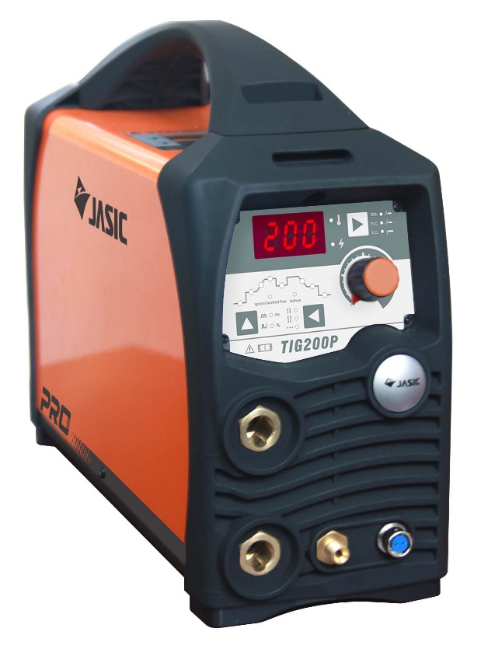

SVAŘOVACÍ IGBT INVERTOR
SÉRIE DC TIG

OBSAH

- Bezpečnost 1
- Vysvětlení symbolů 4
- Přehled produktu 5
- Přehled funkcí 7
- Charakteristika výkonnosti 8
- Objednávací informace 8
- Technické parametry 9
- Popis svařovacího zdroje 10
- Instalace a provoz 13
- Upozornění 23
- Základní znalosti svařování 24
- Údržba 32
- Řešení závad 33
- Příloha A: Balení, doprava, skladování 35
- Příloha B: Historie revizí 36
- Příloha C: Schéma zapojení kompletního stroje 37
- Likvidace elektroodpadu 38
- Prohlášení o shodě 39

1. BEZPEČNOST
Svařování může zranit vás nebo jiné osoby. Více informací naleznete v příručce Safety Protection Guide for Operator, která splňuje požadavky výrobců na prevenci nehod.
 |  |  | Zařízení smí provozovat, pouze proškolené osoby!  - Při svařování používejte ochranné pomůcky, schválené orgánem dozoru bezpečnosti.  - Provozovatelé by měli být pracovníci s platnými pracovními povolením k provozování „Svařování kovů (řezání plynem)“.  - Neudržujte ani neopravujte svařovací stroj pod proudem.
 |  |  | Pozor na úraz elektrickým proudem!  - Nainstalujte uzemňovací zařízení podle aplikačního standardu.  - Nedotýkejte se živých částí holou kůží, mokrými rukavicemi nebo mokrými oděvy.  - Ujistěte se, že jste izolováni od země a obrobku.  - Před zapnutím zakryjte krycí desku stroje, aby nedošlo k úrazu elektrickým proudem.  - Potvrďte bezpečnost své pracovní polohy.
 |  |  | Kouř může být škodlivý pro vaše zdraví!  - Držte hlavu mimo dým, abyste zabránili vdechnutí odpadního plynu při svařování.  - Při svařování udržujte pracovní prostředí dobře větrané s odsáváním nebo s ventilačním zařízením.
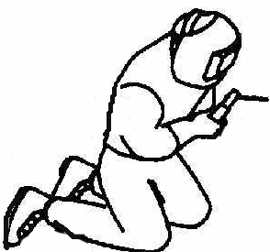 |  |  | Arc záření může poškodit oči a spálit kůži!  - Používejte svařovací masku a noste příslušný ochranný oděv, abyste ochránili oči a tělo.  - Ostatní diváci, by měli používat správnou masku nebo záclonu, aby se chránili před zraněním.
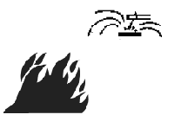 |  |  | Nesprávné použití nebo provoz může vést k požáru nebo výbuchu  - Svařovací jiskra může způsobit požár, a proto se ujistěte, že v místě svařování nejsou zádné hořlaviny a věnujte pozornost požární bezpečnosti.  - Ujistěte se, že v okolí je hasicí přístroj a take se ujistěte, že někdo z přítomných byl vyškolen k ovládání hasicího přístroje.  - Nepoužívejte toto zařízení k rozmrazování potrubí.
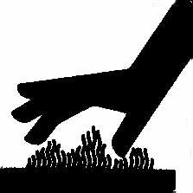 |  |  | Horký výrobek může způsobit těžké opaření.  - Nedotýkejte se horkého obrobku holýma rukama.  - Po ukončení provozu ochlaďte svařovací hořák
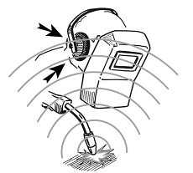 | Nadměrný hluk může způsobit poškození sluchu.  - Noste kryty uší nebo jiné chrániče sluchu.  - Upozorněte přihlížející, že hluk může být potenciálně nebezpečný pro sluch.
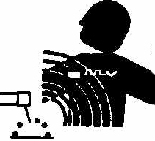 |  | Magnetické pole může poškodit kardiostimulátor  - Lidé se srdečním kardiostimulátorem, by se měli zdržovat dál od místa svařování, bez předchozí konzultace s lékařem.
 |  | Pohybující části mohou poškodit vaše tělo.  - Držte se dál od pohyblivých částí (např. Ventilátor)  - Každá dvířka, panel, kryt přepážka a ochranná zařízení by měly být uzavřeny a správně umístěny.
 |  | Při potížích vyhledejte profesionální pomoc.  - Při potížích při instalaci a provozu proveďte kontrolu podle příslušného obsahu této příručky.  - Pokud stale potíže přetrvávají, nebo nemůžete problem stale vyřešit, obraťte se na svého prodejce, nebo servisní středisko společnosti AEK, abyste získali odbornou podporu..

2. VYSVĚTLENÍ SYMBOLŮ
 | Záležitosti, které jsou v provozu
 | Objekty, které mají být speciálně popsány a zdůrazněny
 | Další podrobnosti naleznete na CD
 | Je zakázáno likvidovat elektroodpad spolu s jinými běžnými odpady. Chraňte životní prostředí.

3. PŘEHLED PRODUKTU
Jedinečná elektrická konstrukce a konstrukce vzduchových kanálů v této řadě strojů mohou urychlit únik tepla z výkonového zařízení a zlepšit pracovní cykly strojů. Jedinečná účinnost odvádění tepla vzduchového kanálu může účinně zabránit poškození napájecích zařízení a řídících obvodů prachem absorbovaným ventilátorem a spolehlivost stroje se tak výrazně zlepší.  Celý stroj je ve formě koherentního zjednodušení, přední a zadní panely jsou přirozeně integrovány velkým radiánovým přechodem. Přední a zadní panel stroje a rukojeť jsou potaženy gumovým olejem^{①}, takže stroj má měkkou texturu, dobrý pocit z rukou a je příjemný a hřejivý.  ①: Ne každý stroj má stejný vzhled. Rozdíly se mohou lišit na základě požadavku zákazníka... | 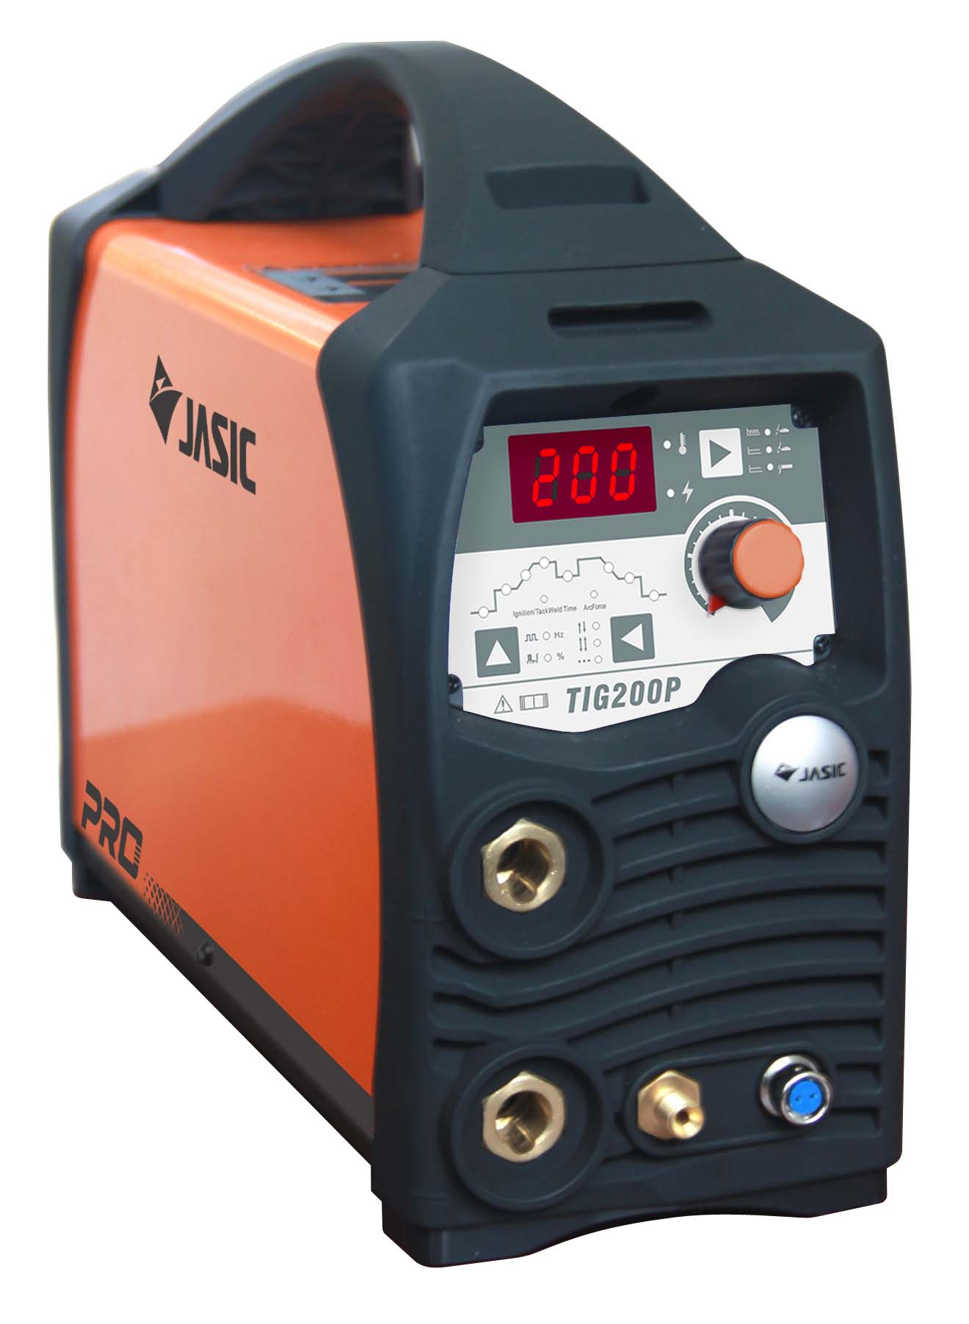  Obr. 3-1

Tento digitální invertor DC je pulsní TIG svařovací stroj s dokonalou funkcí, vynikajícím výkonem a pokročilou technologií. Má různé svařovací funkce, jako například SMAW, DC TIG, pulzní TIG a TIG bodové svařování (DC nebo pulsníl), atd., což může být široce použito při jemném svařování různých kovů. Předvídaný design a pokročilé a vyspělé technologie tohoto stroje mohou v maximální míře chránit investice uživatelů.
- Pokročilé digitální ovládání

Tento stroj používá moderní MUC inteligentní digitální řídicí technologii a všechny jeho hlavní části jsou prováděny prostřednictvím softwaru. Jedná se o digitální řídící svařovací stroj, který má ve srovnání s tradičním svařovacím strojem mnoho funkcí a nastavení.
- Pokročilá technologie IGBT

Tento stroj využívá pokročilé IGBT invertorové technologie. Inverzní frekvence je 36 ~ 43KHz, což výrazně snižuje objem a hmotnost svářečky. Velké snížení magnetické a odporové ztráty samozřejmě zvyšuje efektivitu svařování a úsporu energie. Kromě toho je téměř vyloučeno hlukové znečištění, protože pracovní frekvence je mimo tabulky.
- Perfektní funkce automatické ochrany

Pro tento stroj je k dispozici dokonalá funkce automatické ochrany. Pokud síťové napětí velmi kolísá, svařování se automaticky zastaví a zobrazí se informace o chybě. Po ustálení síťového napětí se svařování automaticky obnoví. Pokud dojde k přepětí nebo přehřátí, stroj přestane pracovat automaticky se zobrazenými chybovými informacemi. Tato komplexní ochranná funkce výrazně zlepšuje životnost stroje.
- Dobrá konzistence a stabilní výkon

Tento stroj používá inteligentní digitální řízení, takže není citlivý na změnu parametrů komponent. To znamená, že výkon svařovacího stroje nebude ovlivněn změnou parametrů některých komponent. Kromě toho je necitlivý na změnu pracovního prostředí, jako je teplota a vlhkost, atd. Proto je konzistence a stabilita digitálního řízení svářečky lepší než u tradiční svářečky.
- Snadno nastavíte parametry a snadno aktualizujete software

Obecně lze říci, že pro svařovací stroj s analogovým řízením obvodu nebo s analogovým obvodem a řízením digitálních obvodů by mělo být nastavení většiny parametrů dosaženo prostřednictvím odpovídajícího obvodu, takže pokud by bylo třeba upravit více parametrů, okruh by bylo složitější a obtížnější dosáhnout. Pro svařovací stroj s inteligentním digitálním řízením je však nastavení parametrů mnohem jednodušší a přesnější, protože jeho hlavní funkce je dosahována pomocí softwaru. Chcete-li změnit funkci nebo některé parametry, nemusíte měnit obvod a jediné, co musíte udělat, je stáhnout aktualizovaný software.
- Uživatelské rozhraní

Tento stroj používá mezinárodní standardní grafické jazykové rozhraní, které je jednoduché, živé, srozumitelné a vhodné pro obsluhu uživatelů.
- Hlasová výzva (na zakázku)

Tento stroj používá uživatelské rozhraní s hlasovou výzvou, díky které se obsluha cítí přívětivě. Uživatelé mohou získat hlasové výzvy pro každý provozní krok.
- Vysoce kvalitní svařování MMA

MMA svařovací výkon se výrazně zlepšil s vynikajícím řídicím algoritmem: snazší zapálení oblouku, stabilní svařovací proud, malý rozstřik, bez lepení elektrod, dobré tvarování a automaticky přizpůsobitelný změně délky nebo části svařovacího kabelu.
- K dispozici dálkové ovládání (na zakázku)

Stroj nabízí dva režimy dálkového ovládání, jmenovitě režim řízení hořáku a režim nožní regulace, který může splňovat různé požadavky uživatelů.
- Perfektní funkce automatického nahrávání

Všechna data jako např. Kumulativní časy spuštění, kumulativní doba provozu, kumulativní doba svařování, kumulativní doba svařování TIG, kumulativní doba svařování MMA, kumulativní časy alarmů, kumulativní časy přepětí, kumulativní časy přehřátí a kumulativní časy nedostatečného napětí a uloženy v paměti FLASH. Tyto údaje lze také získat prostřednictvím digitálního displeje.
- Široký, přizpůsobitelný rozsah vstupního napětí

S tímto strojem lze provádět svařování pod napětím 150 ~ 265V. Stroj je vhodný pro svařování ve většině průmyslových situací pro široký rozsah vstupního napětí

4. PŘEHLED FUNKCÍ
- Různé funkce designu
- Ovládací panel se skládá z tlačítek, LED diod, digitálních trubek a rotačního snímače a je vhodný pro obsluhu.
- Ovládací panel používá 3místnou digitální trubici pro zobrazení nastavení parametrů, aktuální hodnoty a informací o alarmu.
- K dispozici jsou funkce 2T, 4T a bodové svařování.
- Nastavitelné jsou doby stoupání a doby klesání, doby předfuku a doby dofuku.
- Samočinná technologie síly oblouku: zřetelně zvýší výkon stroje při svařování na delší vzdálenosti a zlepší kvalitu svařování na dlouhé vzdálenosti.
- Je dostupné HF zalalování oblouku s vysokou spolehlivostí.
- Všechny funkčí parametry jsou nastavitelné.
- Jsou dostupné režimy DC TIG, Pulsní TIG a MMA.
- Doba předfuku, doba dofuku, počáteční proud, pilotní proud oblouku, doba stoupání, doba klesání a nastavení proudu, jsou nastavitelné v režimu DC TIG.
- Doba předfuku, doba dofuku, počáteční proud, pilotní proud oblouku, doba stoupání, doba klesání, špičkový proud, základní proud, pulzní frekvence a poměr trvání pulzu jsou nastaveitelné v Pulsním TIG režimu.
- Jsou nastavitelné doby, zapálení oblouku, nastavený proud a síla oblouku.
- K dispozici jsou funkce ochrany proti přepětí, přehřátí a podpětí.
- Je dostupná funkce, Nastavení parametrtů paměti.
- K dispozici je funkce paměti poruch a statistická funkce ze kterých lze získat kumulativní časy poruchy.

5. CHARAKTERISTIKA VÝKONNOSTI
- Pokročilá invertorová technologie IGBT
  - Invertní frekvence 36~43 KHz výrazně snižuje objem a hmotnost svářečky.
  - Velké snížení magnetické a odporové ztráty samozřejmě zvyšuje účinnost svařování a úspory energie.
  - Pracovní frekvence je mimo dosah zvuku, což téměř eliminuje znečištění hlukem.
- Režim řízení
  - Pokročilá řídící technologie splňuje různé svařovací aplikace a výrazně zlepšuje svařovací výkon.
  - Mohou se používat při svařování kyselinové nebo bazické elektrody v rozmezí 0,6~0,9 mm.
  - Snadné spouštění oblouku, menší rozstřik, stabilní proud a dobré tvarování.
- Pěkný tvar a struktura
  - Přední a zadní panely ve tvaru usměrnění činí celý tvar hezčí.
  - Přední a zadní panely jsou vyrobeny z vysoce intenzivních plastů, které mohou účinně zajistit, aby stroj pracoval v náročných podmínkách.
  - Vynikající izolační vlastnosti.
  - Vodotěsný, antistatický a antikorozní

6. OBJEDNÁVACÍ INFORMACE
Model | Funkce konfigurace | Kód produktu | Č. produktu
TIG160P | Arc force, 2T/4T, downslope, post-flow,  HF arc ignition, with MMA function | W216
TIG180P | Arc force, 2T/4T, downslope, post-flow,  HF arc ignition, with MMA function | W211
TIG200P | Arc force, 2T/4T, downslope, post-flow,  HF arc ignition, with MMA function | W212

7. TECHNICKÉ PARAMETRY
Technický parametr |  |  | Jednotka | Model
 |  |  | Jednotka | TIG160P (W216) | TIG180P (W211) | TIG200P (W212)
Jmenovité vstupní napětí |  |  | V | AC230V±15%; 50/60HZ
Jmenovitý vstupní proud |  | MMA | KVA | 6.0 | 7.1 | 8.2
 |  | TIG | KVA | 4.4 | 5.2 | 6.0
Rozsah svařovacího proudu |  | MMA | A | 10~140 | 10~160 | 10~180
 |  | MMA | V | 20.4~25.6 | 20.4~26.4 | 20.4~27.2
 |  | TIG | A | 10~160 | 10~180 | 10~200
 |  | TIG | V | 10.4~16.4 | 10.4~17.2 | 10.4~18
Jmenovitý pracovní cyklus^{①} |  |  | % | 35 | 35 | 35
Napětí bez proudu |  | MMA | V | 65 | 65 | 65
 |  | TIG | V | 65 | 65 | 65
Doba klesání |  |  | s | 0~10 | 0~10 | 0~10
Doba dofuku |  |  | s | 0~15 | 0~15 | 0~15
Celková účinnost |  |  | % | 85 | 85 | 85
Stupeň ochrany krytí |  |  | IP | 21S | 21S | 21S
Faktor síly |  |  | cosφ | 0.7 | 0.7 | 0.7
Izolační třída |  |  |  | F | F | F
Režim zapálení oblouku |  |  |  | HF arc ignition | HF arc ignition | HF arc ignition
Standard |  |  |  | IEC60974-1 | IEC60974-1 | IEC60974-1
Hluk |  |  | db | ＜70 | ＜70 | ＜70
Velikost | Bez rukojeti |  | mm | 365*135*235
Velikost | S rukojetí^{②} |  | mm | 365*135*277
Váha |  |  | kg | 5.94 |  | 6.125
“①”- při okolní teplotě 40℃
“②”- ne každý stroj má stejný vzhled. Rozdíly se mohou lišit dle požadavků zákazníka.

Parametry svařovacího hořáku
Model | WP-26K-E
Maximální proud | 200A
Jmenovitý proud | 160A
Režim chlazení | Chlazení vzduchem
Konektor plynu | M10×1.0
Jmenovitý pracovní cyklus | 40%

8. POPIS SVAŘOVACÍHO ZDROJE
Obecný popis
- Ovládací panel: Nastavení parametrů.  - “+” výstupní terminál  - “-”výstupní terminál  - Řídící terminál: Pro připojení signálního vodiče spínače hořáku TIG.  - Plynový terminál: Pro připojení přívodu plynové hadice TIG hořáku.  - Rukojeť | 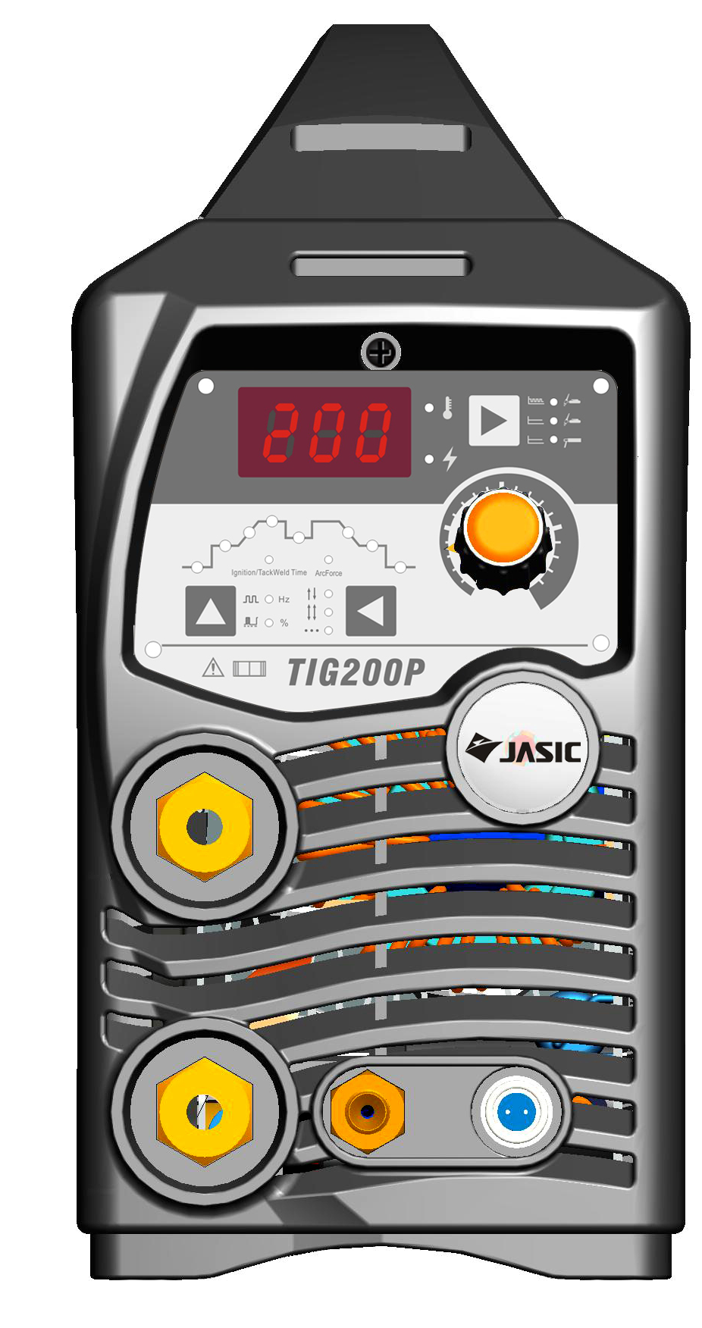  1  3  5  2  4  6  Obr. 8-1
- Hlavní vypínač  - Varovný signál  - Napájení: napájecí kabel  - Ventilátor  - Přívod plynu: Pro vstup ochranného plynu. | 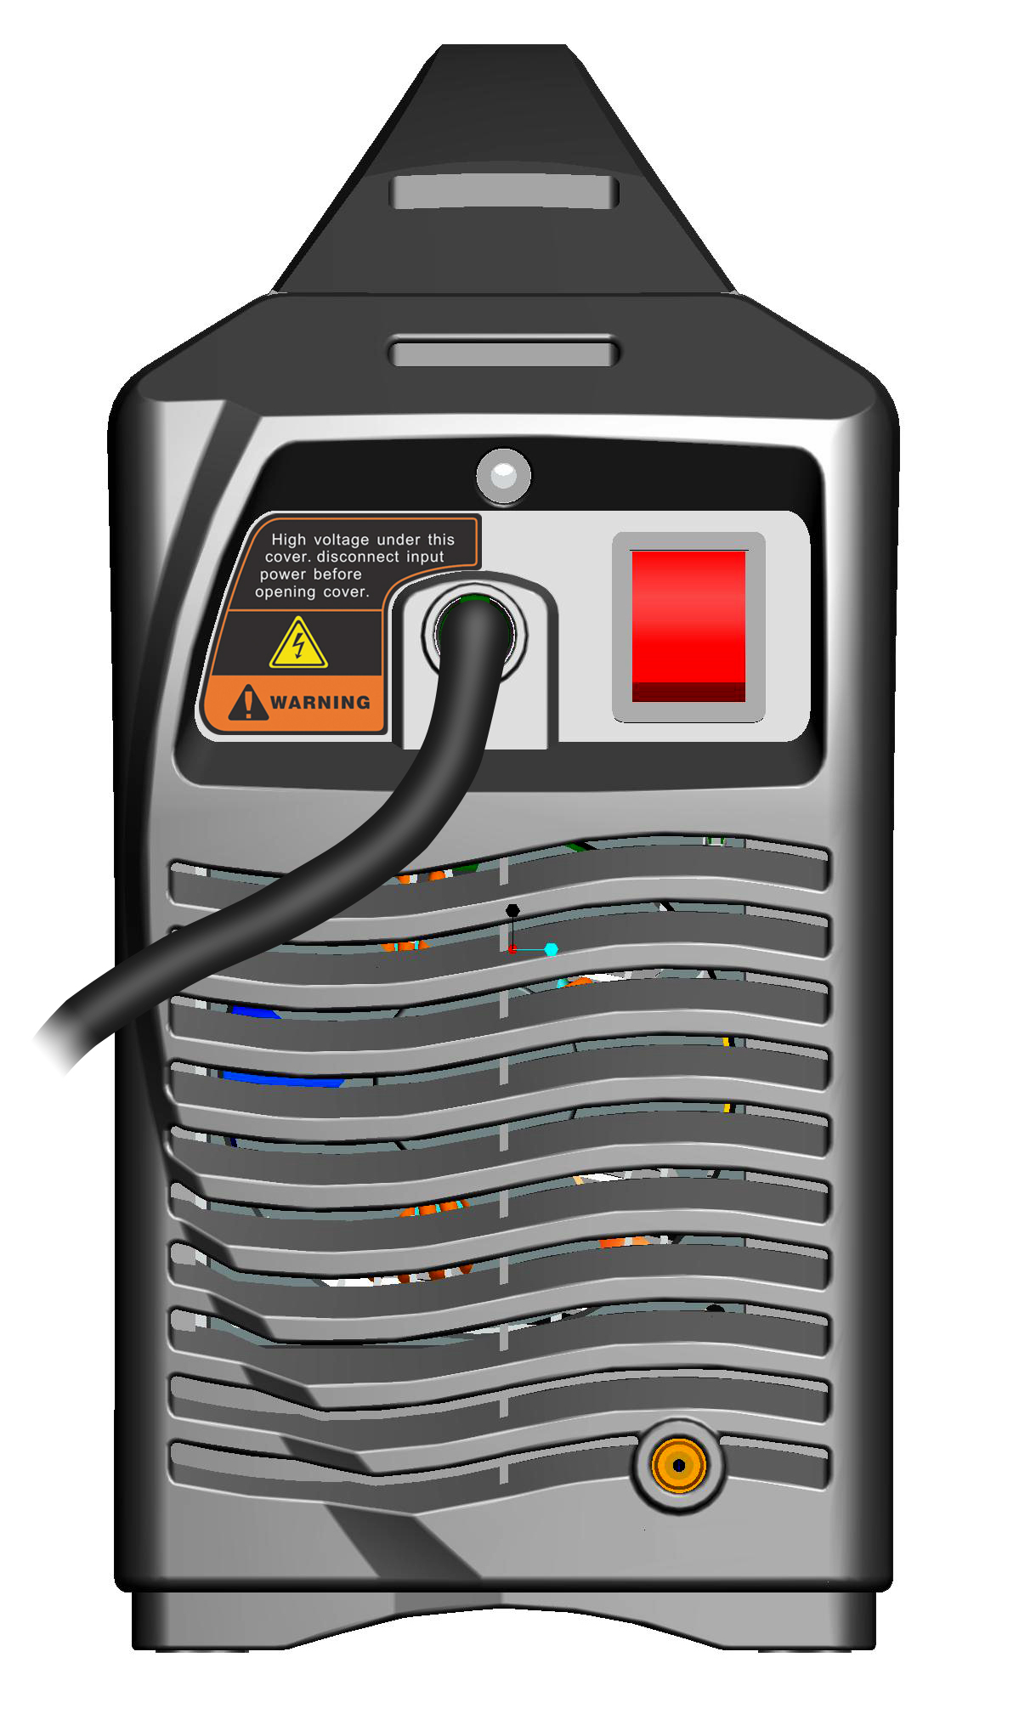  7  9  8  10  11  Obr. 8-2

Popis panelu
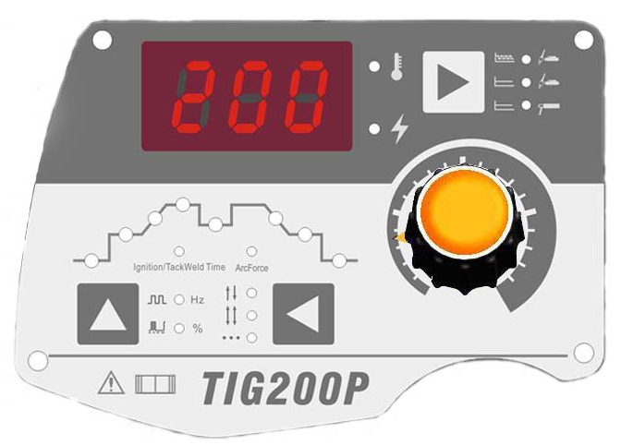
1
2
3
4
5

- Displej
- Tlačítko pro výběr parametrů svařování
- Tlačítko volby provozního režimu
- Knoflík pro nastavení parametrů svařování: Kodér pro nastavení parametrů se používá pro nastavení parametrů a parametry lze nastavit otáčením knoflíku ve směru nebo proti směru hodinových ručiček.
- Tlačítko volby režimu svařování
6
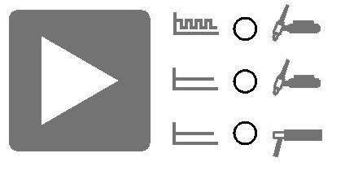
7

8
- Indikátor pro pulzní TIG
- Indikátor pro DC TIG
- Indikátor pro MMA
9

10

11

- Indikátor pro 2T
- Indikátor pro 4T
- Indikátor pro bodové svařování
12
23
13
22

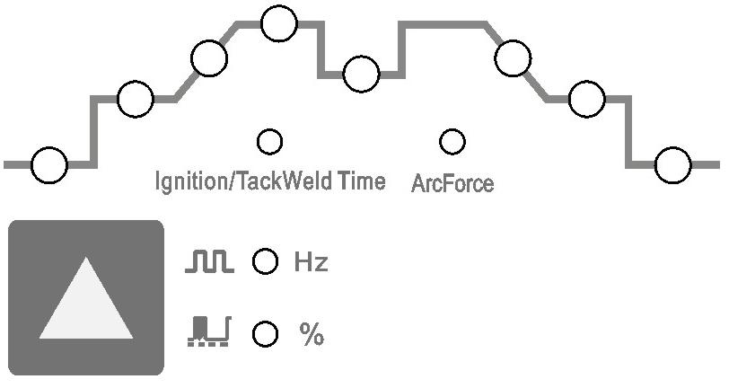
16
15
14
19
18
21
17
20

- Indikátor pro základní proud
- Indikátor pro svařovací proud
- Indikátor pro stoupání
- Indikátor pro počáteční proud
24
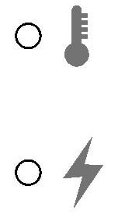
- Indikátor pro předfuk
- Indikátor pro poměr trvání pulsu
- Indikátor pro frekvence
- Indikátor pro doba zapálení oblouku / bodové svařování
- Indikátor pro proud obloukové síly
25
- Indikátor pro dofuk
- Indikátor pro proud pilotního oblouku
- Indikátor pro klesání
- Indikátor ochrany
- Indikátor pro výstupní napětí (na zakázku)

Automatické ukládání parametrů
Upravené parametry budou automaticky uloženy v aktuálně používané skupině parametrů (v případě, že se po nastavení parametrů neprovede žádná operace a stroj se vypne během 5 s), nebude provedeno žádné automatické ukládání. Při příštím zapnutí stroje jsou parametry v této skupině parametrů pouze parametry, které byly naposledy použity. Když se znovu zvolí režim svařování a provozní režim, provede se automatické ukládání v 10s. Pro tento stroj není k dispozici žádné speciální tlačítko pro ukládání a ruční ukládání.

Funkce ochrany
Display zobrazuje E-1 – přepětí v síti. Vypněte stroj a znovu jej zapněte.  Následně je možné pokračovat ve svařování. | 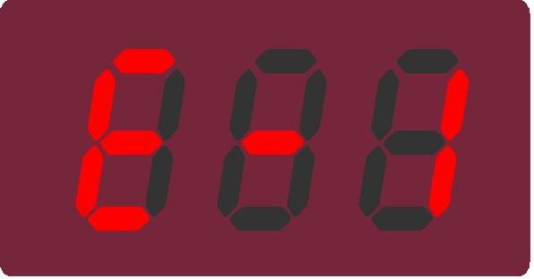
Display zobrazuje E-2 – příliš velké podpětí v síti. Stroj je možné použít v momentě, kdy hodnota sítového  napětí bude ve standardních hodnotách. | 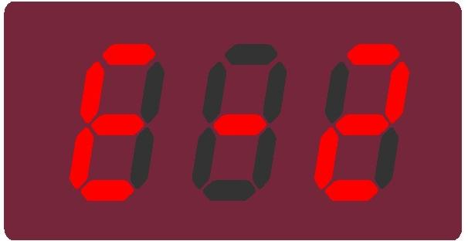
Display zobrazuje E-3 – přehřátí stroje. Stroj je možné použít po dochlazení několika minut | 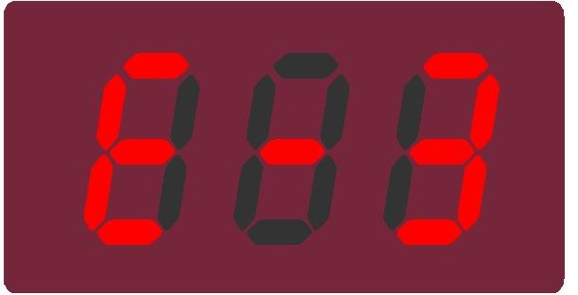
Display zobrazuje E-4 – nesprávné zobrazení hodnot na displeji. Porucha proudového senzoru. Vypněte stroj a zkuste znovu svařovat. Popřípadě kontaktujte servisní oddělení. | 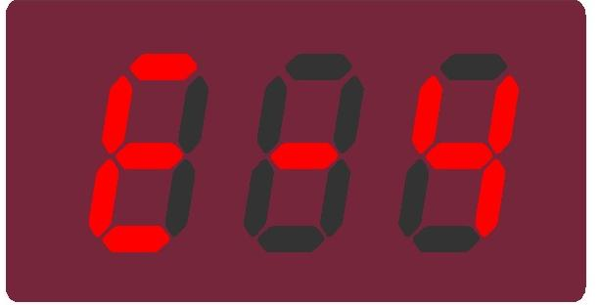

Volba ovládání nohou (na zakázku)
Tento stroj může automaticky identifikovat nožní ovládání. To znamená, že stroj automaticky vstoupí do režimu nožního ovládání poté, co je letecká zástrčka nožního spínače připojena k svařovacímu stroji a stroj je opět zapnut. V režimu nočního ovládání je maximální proud nastaveným proudem a minimální proud je 10A.

Indikátor napětí (na zakázku)
Když se tento indikátor rozsvítí, znamená to, že na výstupním terminálu svářecího stroje je výstup napětí. Pokud zvolíte TIG jako svařovací režim, bude zde výstup napětí pouze když bude spoušť hořáku stisknuta kontinuélně po úspěšném zapálení oblouku. Pokud je jako režim svařování vybrán MMA, bude výstup napětí, ať už je oblouk zapálen nebo ne.

9. INSTALACE A PROVOZ
Poznámka: Stroj instalujte přesně podle následujících kroků.
Před jakýmkoliv elektrickým připojením vypněte síťový vypínač.
Stupeň krytí krytu tohoto stroje je IP21S, proto jej nepoužívejte v dešti.
Připojte vstupní svorku napájení (AC220V INPUT) na zadním panelu přístroje
k ustanovením napětí a napájecí šňůrou odpovídající specifikace.
Vyhledejte svařovací zdroj v blízkosti zásuvky a udržujte jej dobře větrané.
Pro zajištění dobrého rozptylu nesmí být prostor kolem zdroje svařování menší než
250 mm.

Chraňte obvod se zpožďovací pojistkou odpovídajících specifikací, abyste zajistili normální práci.
Požadavky na uzemnění:
Pro zajištění normální práce a osobní bezpečnosti a snížení EMI by měl být zdroj svařování spolehlivě uzemněn
9.1 Způsob instalace
Obr. 9-1
TIG:
- Správně připojte hořák TIG podle obr. 9-1. Připojte konektor hořáku TIG k rychlospojce „-“ na panelu stroje a utáhněte jej ve směru hodinových ručiček.
- Připojte konektorovou zástrčku hořáku TIG k příslušné zásuvce na panelu stroje a utáhněte ji ve směru hodinových ručiček.
- Zasuňte rychlospojku na zemnicí kabel do rychlospojky „+“ na panelu stroje a utáhněte ji ve směru hodinových ručiček. Upevněte obrobek pracovní svorkou na druhém konci zemnicího kabelu.

- Pevně připojte plynovou hadici k přívodu plynu na zadním panelu stroje. Trasa plynu by měla zahrnovat válec, regulátor plynu a plynovou hadici. Spoj s hadicí by měl být dotažen objímkou, aby se zabránilo úniku plynu a míchání vzduchu. V opačném případě nemůže být svarová housenka dobře chráněna.
- Kryt stroje musí být spolehlivě uzemněn.

TIG hořák:
Hlavní komponenty hořáku
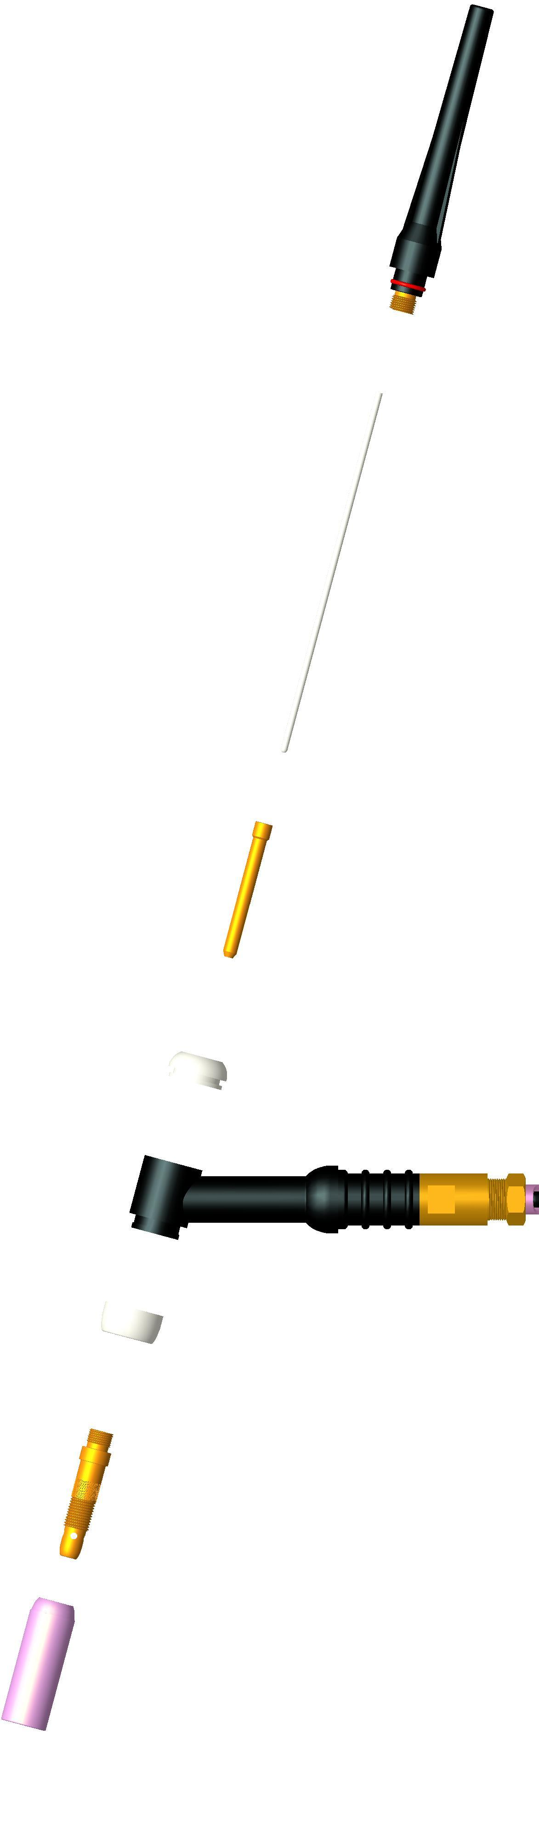
1
2
3
4
5
6
7
- Dlouhý zadní kryt
- Wolframová elektroda
- Tělo kleštiny
- Hlava hořáku
- Kleština
- Keramická tryska
- Izolační víčko na hlavu hořáku

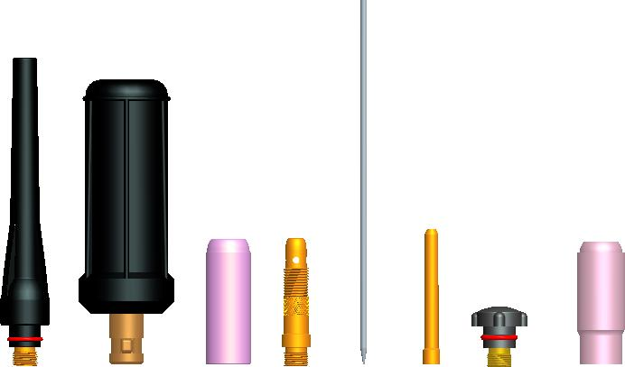

Namontujte hořák podle tohoto obrázku.

Obr. 9-2
MMA:
- Zasuňte zástrčku kabelu s držákem elektrody do zásuvky „+“ na čelním panelu svařovacího stroje a utáhněte ji ve směru hodinových ručiček.
- Zasuňte zástrčku kabelu s pracovní svorkou do zásuvky „-“ na čelním panelu svařovacího stroje a utáhněte ji ve směru hodinových ručiček.
- Pro bezpečné použití je nutné uzemnění.
Spojení, jak je uvedeno výše v bodech 4) a 5) je spojení DCEP. Operátor si může zvolit DCEN připojení podle požadavků na obrobek a elektrodu. Obecně platí, že připojení DCEP se doporučuje pro základní elektrodu, zatímco pro kyselé elektrody nejsou žádné zvláštní požadavky.
Držák elektrody:
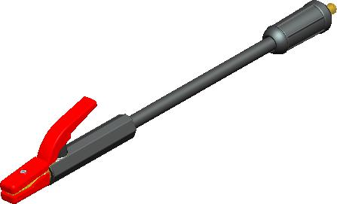

9.2 Provozní metoda
MMA:
Dodržujte polaritu připojení. Obecně jsou DCEP a DCEN dostupné v DC MMA.
DCEP: Připojte držák elektrody na výstupní svorku „+“ a pracovní svorku na výstupní svorku „-“.
DCEN: Připojte držák elektrody na výstupní svorku „-“ a pracovní svorku na výstupní svorku „+“.
Operátoři si mohou zvolit režim připojení podle požadavků na obrobek a elektrodu. Fenomény, jako je nestabilní oblouk, nadměrný rozstřik a lepení elektrod, se objeví, když je zvolen nesprávný režim připojení. Změňte polaritu výměnou rychlých konektorů, abyste problém vyřešili.
★Pro tento stroj je k dispozici ochrana proti přilepení. ★
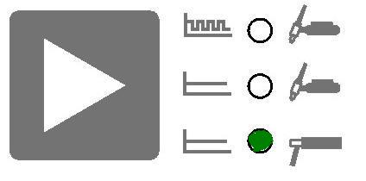
Zvolte režim MMA stisknutím tlačítka pro výběr režimu svařování a funkce bude ihned dostupná. Na obou výstupních svorkách bude napětí.
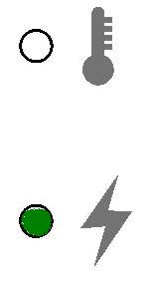
Jakmile se rozsvítí indikátor napětí, můžete začít svařovat. (na zakázku)
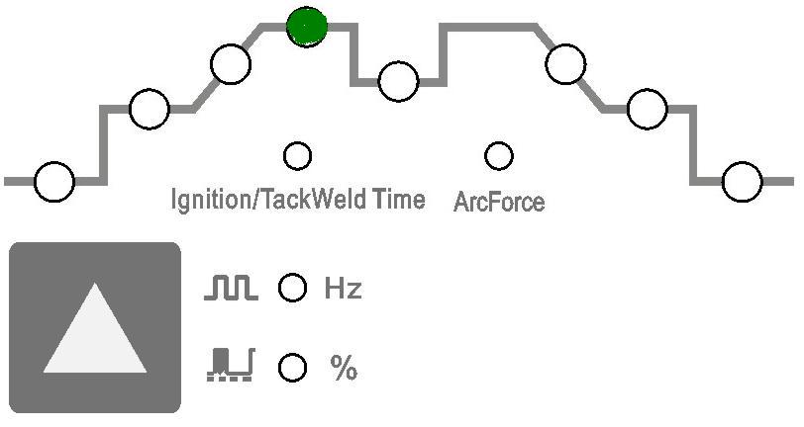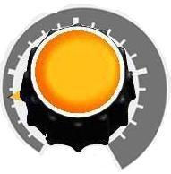
Zvolte funkci nastavení svařovacího proudu stisknutím tlačítka pro výběr parametrů svařování a lze nastavit svařovací proud v MMA. Kromě toho, může být svařování nastaveno během svařování.
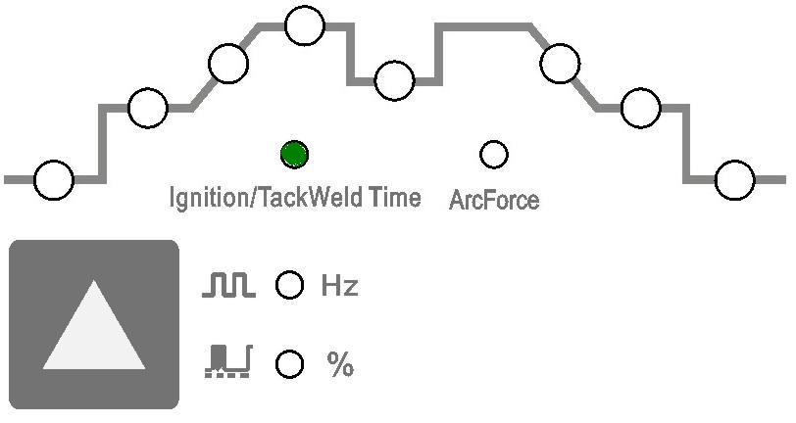
Zvolte funkci nastavení doby zapálení oblouku (Tato funkce se změní na funkci nastavení doby bodového svařování v režimu bodového svařování TIG). Stisknutím tlačítka výběru parametrů svařování a lze nastavit dobu zapálení oblouku v MMA. Kromě toho může být během svařování provedeno nastavení doby zapálení oblouku.
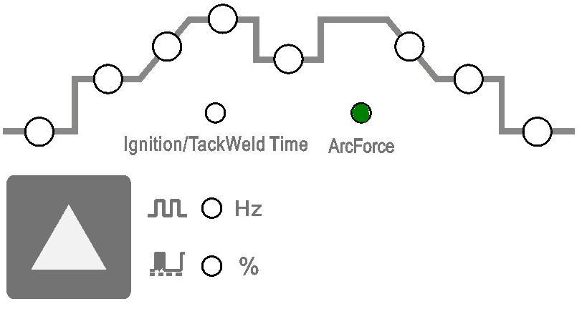
Zvolte funkci nastavení proudu síly oblouku stisknutím tlačítka pro výběr parametrů svařování a lze nastavit proud síly oblouku v MMA. Kromě toho může být během svařování provedeno nastavení proudu sílou oblouku.
Pokud jsou sekundární kabely (svařovací kabel a zemnicí kabel) dlouhé, vyberte kabel s větším průřezem, abyste snížili pokles napětí.
Přednastavte svařovací proud podle typu a velikosti elektrody, připevněte elektrodu a pak můžete začít svařovat zkrstovým zapálením. Parametry svařování naleznete v tabulce níže.

Tabulka parametrů svařování (pouze pro referenční účely)
Průměr elektrody (mm) | Doporučený svařovací proud (A) | Dodoručené svařovací napětí (V)
1.0 | 20~60 | 20.8~22.4
1.6 | 44~84 | 21.76~23.36
2.0 | 60~100 | 22.4~24.0
2.5 | 80~120 | 23.2~24.8
3.2 | 108~148 | 23.32~24.92
4.0 | 140~180 | 24.6~27.2
5.0 | 180~220 | 27.2~28.8
6.0 | 220~260 | 28.8~30.4
Poznámka: Tato tabulka je vhodná pro svařování jemné oceli. Další materiály naleznete v příslušných materiálech a postupu svařování.
DC TIG:
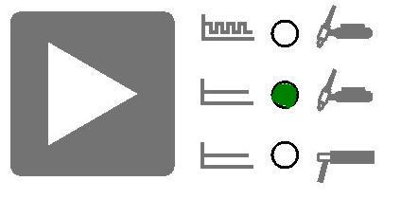
Zvolte režim DC TIG stisknutím tlačítka pro výběr režimu svařování a stisknutím tlačítka pro výběr provozního režimu vyberte režim 2T.
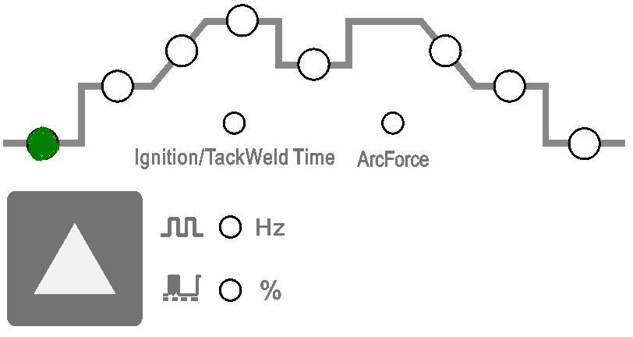
Pomocí tlačítka pro výběr parametrů svařování vyberte funkci nastavení doby předfuku a nastavte dobu předfuku.
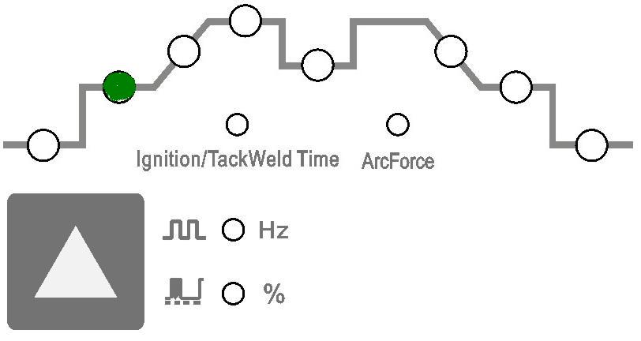
Zvolte počáteční funkci nastavení proudu stisknutím tlačítka pro výběr parametrů svařování a nastavte počáteční proud.
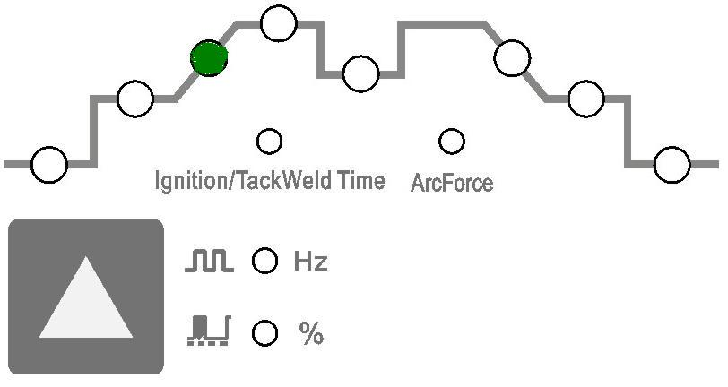
Zvolte funkci nastavení doby stoupání stisknutím tlačítka pro výběr parametrů svařování a nastavte dobu stoupání.
Zvolte funkci nastavení svařovacího proudu stisknutím tlačítka pro výběr parametrů svařování a nastavte svařovací proud.
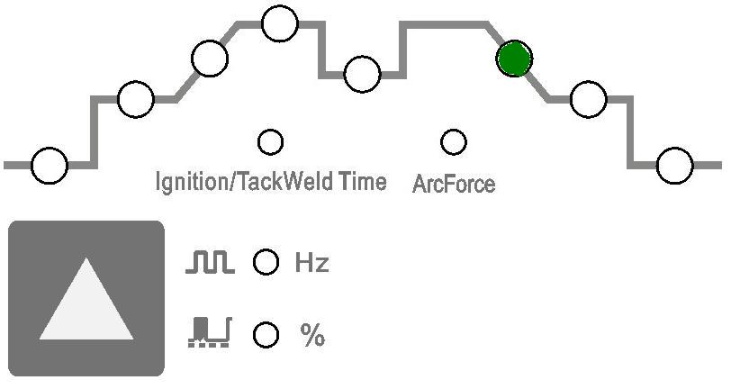
Funkci nastavení času klesání vyberte stisknutím tlačítka pro výběr parametrů svařování a nastavte dobu klesání.
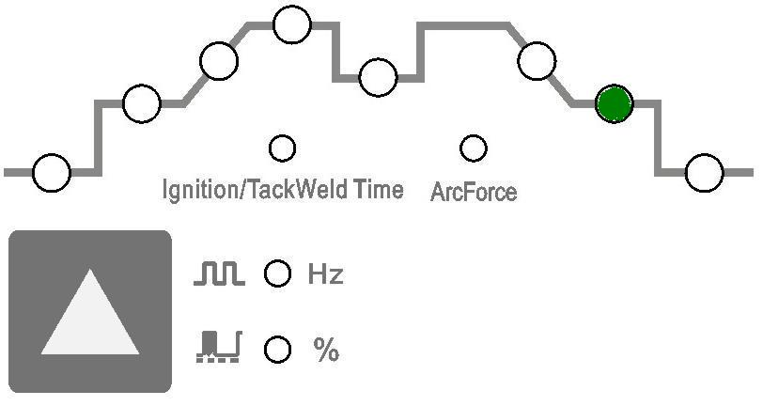
Pomocí tlačítka pro výběr parametrů svařování vyberte funkci nastavení proudu pilotního oblouku a nastavte proud pilotního oblouku.
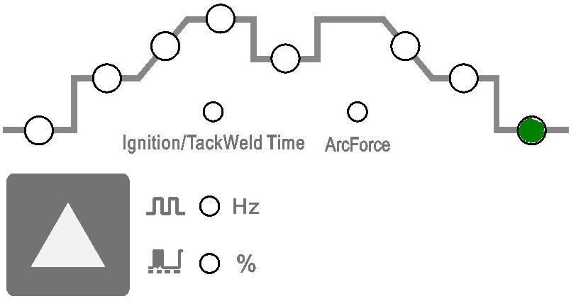
Zvolte funkci nastavení doby dofuku stisknutím tlačítka pro výběr parametrů svařování a nastavte dobu dodatečného dofuku.
Po správném nastavení parametrů otevřete plynový ventil válce a nastavte plynový regulátor na požadovanou hodnotu.
Stiskněte tlačítko hořáku, elektromagnetický ventil pracuje. Nejdříve výstup plynu a pak výstup HF.
Udržujte hořák 2 ~ 4 mm od obrobku, a pak stiskněte tlačítko hořáku. Po zapálení oblouku zmizí šustění HF výboje, proud stoupá na přednastavenou hodnotu a můžete provést svařování. Po uvolnění spouště hořáku začne proud automaticky klesat na hodnotu pilotního oblouku. Pak se oblouk zastaví s plynem, který proudí po dobu dofuku a svařování končí.
Pulsed TIG:
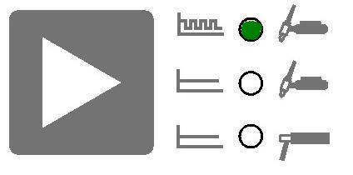
Zvolte režim pulzního TIG stisknutím tlačítka pro výběr režimu svařování a stisknutím tlačítka pro výběr provozního režimu vyberte režim 2T.
Pomocí tlačítka pro výběr parametrů svařování vyberte funkci nastavení doby předfuku a nastavte dobu předfuku.
Zvolte počáteční funkci nastavení proudu stisknutím tlačítka pro výběr parametrů svařování a nastavte počáteční proud.
Zvolte funkci nastavení doby stoupání stisknutím tlačítka pro výběr parametrů svařování a nastavte dobu stoupání.
Zvolte funkci nastavení špičkového svařovacího proudu, stisknutím tlačítka pro výběr svařovacích parametrů, a nastavte hodnotu špičkového svařovacího proudu.
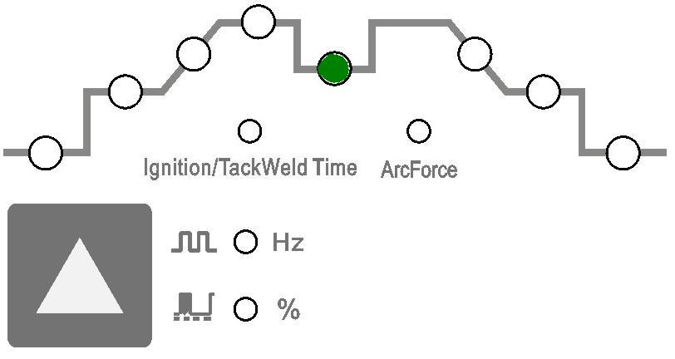
Zvolte funkci nastavení základního proudu stisknutím tlačítka pro výběr parametrů svařování a nastavte základní proud.
Funkci nastavení času klesání vyberte stisknutím tlačítka pro výběr parametrů svařování a nastavte dobu klesání.
Pomocí tlačítka pro výběr parametrů svařování vyberte funkci nastavení proudu pilotního oblouku a nastavte proud pilotního oblouku.
Zvolte funkci nastavení doby dofuku stisknutím tlačítka pro výběr parametrů svařování a nastavte dobu dodatečného dofuku.
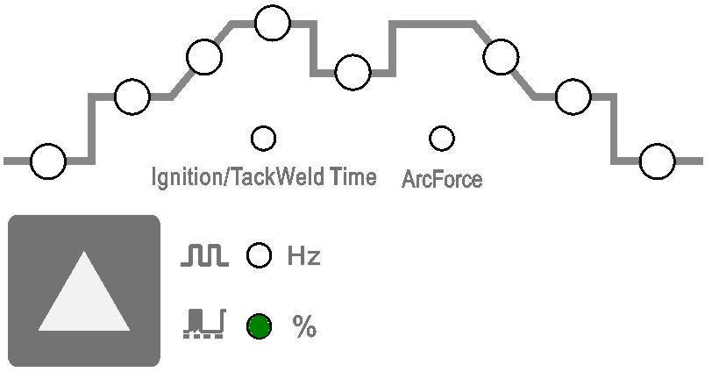
Zvolte funkci nastavení doby trvání pulsu stisknutím tlačítka pro výběr parametrů svařování a nastavte poměr trvání pulsu.
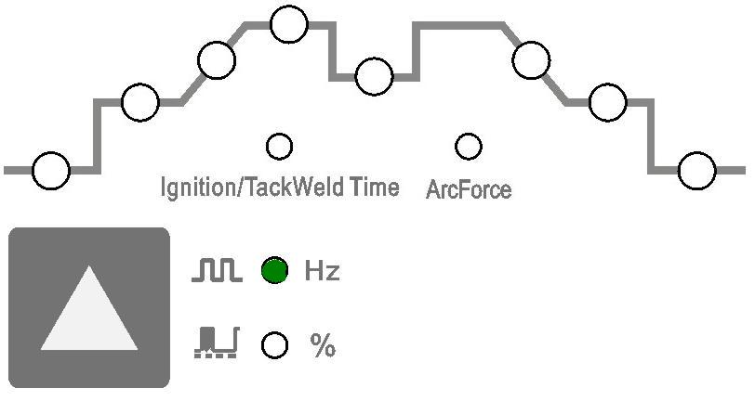
Zvolte funkci nastavení pulzního kmitočtu stisknutím tlačítka pro výběr parametrů svařování a nastavte frekvenci pulsů.
Po správném nastavení parametrů otevřete plynový ventil válce a nastavte plynový regulátor na požadovanou hodnotu. Stisknutím tlačítka hořáku, elektromagnetický ventil pracuje. Nejdříve výstup plynu a pak výstup HF. Udržujte hořák 2 ~ 4 mm od obrobku a pak stiskněte tlačítko hořáku. Po zapálení oblouku zmizí šustění HF výboje, proud stoupá na přednastavenou hodnotu a a můžete provést svařování. Po uvolnění spouště hořáku začne proud automaticky klesat na hodnotu pilotního oblouku. Pak se oblouk zastaví s plynem, který proudí po dobu dofuku, a svařování končí.
Funkce provozního režimu
Funkce provozního režimu je k dispozici v režimu pulzního TIG a DC TIG a zahrnuje 2T, 4T a bodové svařování.
Stiskem tlačítka volby provozního režimu vyberte režim 2T. Provozní kroky v 2T: Stiskněte spoušť hořáku, otevře se plynový ventil a zapne se zapalování HF oblouku; Udržujte hořák 2 ~ 4 mm od obrobku, aby se zapálil oblouk, HF se zastaví a proud zvýší na přednastavenou hodnotu; Uvolněte spoušť hořáku, proud klesne na hodnotu pilotního oblouku a pak se zastaví oblouk; Plyn neustále proudí po dobu dofuku a svařování končí.

Stiskem tlačítka volby provozního režimu vyberte režim 4T. Provozní kroky v 4T: Stiskněte tlačítko hořáku, otevře se plynový ventil a zapne se zapalování HF oblouku; Udržujte hořák 2 ~ 4 mm od obrobku, aby se zapálil oblouk, HF se zastaví a proud zvýší na přednastavenou hodnotu; Uvolněte spoušť hořáku a svařování pokračuje pod nastaveným proudem; Stiskněte znovu tlačítko hořáku a uvolněte jej, proud začne klesat na hodnotu pilotního oblouku a pak se oblouk zastaví; Plyn neustále proudí po dobu dofuku a svařování končí.

Režim bodového svařování se provádí stisknutím tlačítka pro výběr provozního režimu.
Zvolte funkci nastavení času bodového svařování stisknutím tlačítka pro výběr parametrů svařování a nastavte dobu bodového svařování. Kromě toho může být během svařování provedeno nastavení doby bodového svařování. Pracovní kroky při bodovém svařování: Stiskněte spoušť hořáku, otevře se plynový ventil a zapne se zapalování HF oblouku; Udržujte hořák 2 ~ 4 mm od obrobku, aby se zapálil oblouk, HF se zastaví a proud se změní na přednastavenou hodnotu; Svařování začíná a končí, když je doba bodového svařování vyšší. V režimu bodového svařování není žádné aktuální stoupání a klesání.
Parametry pro TIG svařování na titanu a jejich slitinách (pouze pro referenční účely)
Tloušťka desky  (mm) | Typ drážky | Svařovací vrstvy | Průměr elektrody  (mm) | Průměr drátu (mm) | Svařovací proud (A) | Průtok plynu (L/min) |  |  | Průměr trysky (mm)
0.5  1.0  1.5  2.0  2.5 | Square groove | 1  1  1  1  1 | 1.5  2.0  2.0  2.0～3.0  2.0～3.0 | 1.0  1.0～2.0  1.0～2.0  1.0～2.0  2.0 | 30～50  40～60  60～80  80～110  110～120 | 8～10  8～10  10～12  12～14  12～14 | 6～8  6～8  8～10  10～12  10～12 | 14～16  14～16  14～16  16～20  16～20 | 10  10  10～12  12～14  12～14
3.0  4.0  5.0  6.0  7.0  8.0 | Single V groove with root face | 1～2  2  2～3  2～3  2～3  3～4 | 3.0  3.0～4.0  4.0  4.0  4.0  4.0 | 2.0～3.0  2.0～3.0  3.0  3.0～4.0  3.0～4.0  3.0～4.0 | 120～140  130～150  130～150  140～180  140～180  140～180 | 12～14  14～16  14～16  14～16  14～16  14～16 | 10～12  12～14  12～14  12～14  12～14  12～14 | 16～20  20～25  20～25  25～28  25～28  25～28 | 14～18  18～20  18～20  18～20  20～22  20～22
10  20  22  25  30 | Double V groove with root face | 4～6  12  12  15～16  17～18 | 4.0  4.0  4.0  4.0  4.0 | 3.0～4.0  4.0  4.0～5.0  3.0～4.0  3.0～4.0 | 160～200  200～240  230～250  200～220  200～220 | 14～16  12～14  15～18  16～18  16～18 | 12～14  10～12  18～20  20～26  20～26 | 25～28  20  18～20  26～30  26～30 | 20～22  18  20  22  22

Parametry pro svařování TIG na nerezovém plechu (pouze pro referenční účely)
Tloušťka desky (mm) | Svařovací spoj | Průměr elektrody (mm) | Průměr drátu (mm) | Aktuální typ | Svařovací proud  (A) | Průtok plynu (L/min) | Rychlost svařování (cm/min)
1.0  1.2  1.5 | Butt Joint | 2  2  2 | 1.6  1.6  1.6 | DCEN | 7～28  15  5～19 | 3～4  3～4  3～4 | 12～47  25  8～32

10. UPOZORNĚNÍ
10.1 Pracovní prostředí
- We Svařování by mělo být prováděno v suchém prostředí s vlhkostí 90% nebo méně
- Teplota pracovního prostředí by měla být mezi -10 ° C a 40 ° C.
- Vyvarujte se svařování na volném prostranství, pokud není chráněno před slunečním zářením a deštěm.
- Vyvarujte se svařování, v prašném prostředí nebo s korozním chemickým plynem.
- Plynové obloukové svařování, by mělo být provozováno v prostředí bez silného proudění vzduchu.
- Umístěte stroj na bezpečný, rovný povrch. Nepokládejte ani neprovozujte tento stroj na povrchu se sklonem větším než 15 ° od vodorovné polohy. Pokud tento postup není dodržen, může se stroj převrátit.
- Úroveň elektromagnetické kompatibility strojů je třída A. Zařízení se nevztahuje na veřejné napájení nízkonapěťového napájecího systému obytného prostředí. Kvůli vedení a radiaci je v těchto prostředích obtížné zajistit elektromagnetickou kompatibilitu.
10.2 BEZPEČNOSTNÍ TIPY
V tomto zařízení je nainstalován ochranný obvod proti nadměrnému proudu/ přepětí/ přehřátí. Pokud síťové napětí, výstupní proud nebo vnitřní teplota překročí nastavený standard, zařízení se automaticky vypne. Nadměrné používání (např. Příliš vysoké napětí) stroje způsobí poškození svářečky. Proto si prosím všimněte:
- Ventilace
Tato svářečka může vytvářet výkonný svařovací proud, který má přísné požadavky na chlazení, které nelze dosáhnout přirozeným větráním. Proto je velmi důležitý vnitřní ventilator, který umožňuje, aby stroj pracoval s účinným chlazením. Provozovatel by měl zajistit, aby žaluzie byly odkryté a nebyly blokovány. Minimální vzdálenost mezi zařízením a blízkými předměty by měla činit 30cm. Správné větrání má zásadní význam pro normální výkon a životnost stroje.
- Svařování je zakázáno, pokud je stroj přetížen. Nezapoměňte pozorovat každou chvíli maximální zatěžovací proud (viz příslušný pracovní cyklus). Ujistěte se, že svařovací proud nepřekročí maximální zatěžovací proud. Přetížení zařízení, může zřejmě zkrátit životnost stroje nebo dokonce poškodit zařízení.
- Přepětí je zakázáno.
Co se týče napájecího rozsahu napětí stroje, prosím odkažte se na tabulku”Technické parametry”. Toto zařízení má automatickou kompenzaci napětí, která umožňuje udržování rozsahu napětí v daném rozsahu. Pokud vstupní napětí překročí stanovenou hodnotu, mohlo by dojít k poškození součástí stroje.
- Pro stroj je k dispozici uzemňovací svorka. Připojte jej pomocí zemnícího kabelu (sekce ≥6mm2), abyste zabránili statickému a elektrickému šoku.
- Pokud dojde k přetížení, rozsvítí se červená kontrolka na předním panelu a může dojít k náhlému zastavení přístroje. Za těchto okolností je zbytečné stroj restartovat. Udržujte vestavěný ventilátor zapnutý, aby se snížila teplota v zařízení. Svařování může pokračovat, poté co se vnitřní teplota sníží do standartního rozsahu a červená kontrolka na předním panelu zhasne.

11. ZÁKLADNÍ ZNALOST SVAŘOVÁNÍ
11.1 Obecný popis svařování argonovým obloukem
Argonové obloukové svařování je druh svařování obloukem s ochranným plynem, používající argon jako ochranný plyn, a proces svařování argonovým obloukem je znázorněn na obr. 11-1. Těsně uzavřená ochranná vrstva je vytvořena v oblasti oblouku výstupem proudu argonu z trysky hořáku. Tavenina kovu tak může být chráněna a oddělena od vzduchu. Mezitím se výplňový drát a základní kov roztaví teplem generovaným z oblouku. Po ochlazení tekuté roztavené lázně se vytvoří svarová housenka.
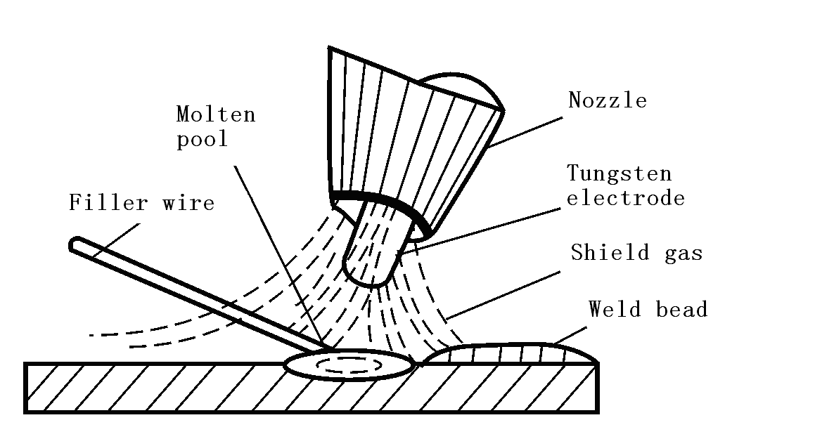
Obr.11-1 Náčrt mapy argonového obloukového svařování
Protože argon je druh inertního plynu a nereaguje s kovy, legovací prvky ve svarovém kovu nebudou vyhořeny a kovová roztavená lázeň může být plně chráněna před oxidací. Kromě toho, protože argon je nerozpustný v tekutém kovu při vysoké teplotě, je možné se vyhnout vzduchovým otvorům ve svarové housence. Proto je ochranný účinek argonu účinný a spolehlivý a lze dosáhnout lepší kvality svařování.

11.2 Charakteristiky svařování argonovým obloukem
Ve srovnání s jinými metodami obloukového svařování má argonové obloukové svařování následující vlastnosti.
1) Argon má vynikající ochranný výkon, takže při svařování není zapotřebí odpovídající tavidlo. Je to v podstatě jednoduchý proces tavení a krystalizace kovu a lze získat čistou svarovou housenku vysoké kvality.
2) Vzhledem ke kompresnímu a chladicímu působení argonu se teplo oblouku koncentruje s vysokou teplotou. Tepelně ovlivněná zóna je proto velmi úzká a je zde malé napětí při deformaci při svařování a tendenci k trhlinám. Argonové obloukové svařování je tedy vhodné zejména pro svařování tenkých desek.
3) Argonové obloukové svařování je druhem otevřeného plamenového svařování a snadno se ovládá a pozoruje, takže mechanizace a automatizace procesu svařování lze snadno dosáhnout. Kromě toho může být za určitých podmínek provedeno svařování v různých prostorových polohách.
4) Argonové obloukové svařování lze použít pro svařování širokého spektra svařovacích materiálů. Téměř všechny kovové materiály mohou být svařeny argonovým obloukem a jsou zvláště vhodné pro svařování chemicky aktivních kovů a slitin. Obecně se používá při svařování hliníku, titanu, mědi, nízkolegované oceli, nerezové oceli, žárovzdorné oceli atd.
Se zvyšováním produktové struktury neželezných kovů, vysoce legovaných ocelí a vzácných kovů, je obtížné dosáhnout běžných metod svařování plynem a metod obloukového svařování, aby se dosáhlo požadované kvality svařování. Nicméně, argonové obloukové svařování je více a více široce používané kvůli jeho pozoruhodným vlastnostem nahoře.
  - Plynové svařování wolframovým obloukem (GTAW)
Svařovací hořák:
Funkce svařovacího hořáku pro GTAW je upnutí elektrody, vedení proudu a průtok argonu. Pro ruční svařování je tlačítko ON / OFF namontováno na rukojeti svařovacího hořáku. Obecně lze svařovací hořáky rozdělit do tří kategorií, velkých, středních a malých. Pro svařovací hořák malého typu je maximální svařovací proud 100A. A svařovací proud může dosáhnout až 400 ~ 600A pro velkoplošný svařovací hořák s vodním chlazením. Tělo hořáku je lisováno z nylonu, takže je lehké, malé, izolované a odolné proti teplu.
Tryska hořáku hraje důležitou roli v ochranném výkonu argonu. Běžné tvary trysek jsou znázorněny na obr. 11-2. Válcová tryska s kuželovým nebo kulovým koncem má nejlepší ochranný účinek, protože rychlost proudění argonu je stejnoměrná a laminární proudění se snadno udržuje. Ochranný účinek koniformní trysky je horší, protože průtok argonu zrychluje. Tento druh trysky je však snadno ovladatelný a viditelnost roztaveného bazénu je dobrá, takže se také běžně používá při svařování.

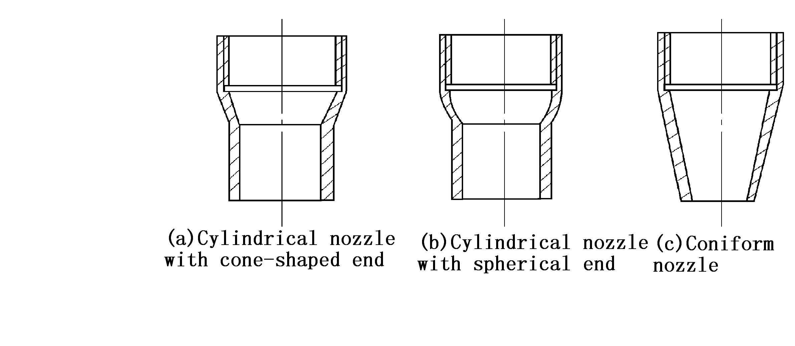
Obr. 11-2 Náčrt mapy tvaru trysky
GTAW proces:
- Čištění před svařováním
Očistěte elektrodu a zónu v blízkosti svarového spoje obrobku a před provedením svařování argonovým obloukem odstraňte nečistoty, jako je znečištění olejem a oxidovaný film na povrchu kovu, abyste zajistili dobrou kvalitu svarové housenky. Metody čištění předehřevem jsou: mechanické čištění, chemické čištění a chemické a mechanické čištění.
A. Mechanické čištění: Tato metoda je jednoduchá s dobrým účinkem a je vhodná pro velké obrobky. Obecně odstraňte oxidovaný film broušením drátěným kartáčkem z nerezové oceli s malým průměrem nebo lopatkou se škrabkou, aby se svařovací poloha objevila s kovovým leskem, a pak vyčistěte zónu svarového spoje organickým rozpouštědlem pro odstranění znečištění olejem.
B. Chemické čištění: Chemické čištění se běžně používá pro čištění plnící elektrody a obrobku s malou velikostí. Tato metoda má ve srovnání s mechanickým čištěním takové vlastnosti, jako je vysoká čistící účinnost, stejnoměrná a stabilní kvalita a dlouhá doba čistého stavu. Chemické roztoky a postupy používané při chemickém čištění by měly být zvoleny podle svařovacích materiálů a požadavků na svařování.
C. Chemické a mechanické čištění: Při čištění nejprve použijte chemický způsob čištění a před svařováním vyčistěte svařovací polohu mechanickou metodou čištění. Tato metoda kombinovaného čištění je vhodná pro vysoce kvalitní svařování.
- Ochranný účinek plynu
Argon je ideální ochranný plyn. Bod varu argonu je -186 °, který je sloučeninou helia a kyslíku. Argon je vedlejší produkt, když kyslíková instalace získává kyslík frakcionací kapalného vzduchu. Balený argon se používá pro svařování u nás. Plnící tlak je 15 MPa při pokojové teplotě a válec je natřený šedě a označen „Ar“. Požadavky na chemické složení čistého argonu jsou: Ar ≥ 99,99%; He <0,01%; O2 <0,0015%; H2 <0,005%; C <0,001%; H2O <30 mg / m3.
Svařovací oblouk může být lépe chráněn a spotřeba ochranného plynu může být snížena při svařování v ploché poloze. Jako inertní plyn argon nereaguje s kovem chemicky ani při vysoké teplotě. Legovací prvky tak nebudou oxidovány nebo vyhořeny, a tím budou vyloučeny problémy způsobené. Jinak je argon nerozpustný v tekutém kovu, takže se lze vyhnout vzduchovým otvorům. Argon je druh monatomického plynu, existujícího v atomovém stavu, bez molekulárního rozkladu a atomové endotermy za vysoké teploty. Kromě toho je specifická tepelná kapacita a tepelná vodivost nízká, takže teplo oblouku se snadno neztratí. Svařovací oblouk tedy může stabilně hořet a teplo může být koncentrováno, což je výhodné pro svařování.
Nevýhodou argonu je, že jeho ionizační potenciál je vysoký. Když je prostor oblouku plně naplněn argonem, oblouk se dá těžko zapálit. Oblouk se však stane stabilní, jakmile se úspěšně zapálí.
Ochranný účinek argonu na plyn může být ovlivněn různými procesními faktory během svařování. Proto by měla být věnována zvláštní pozornost efektivní ochraně argonu v GTAW, aby se zabránilo rušení a poškození. V opačném případě je obtížné dosáhnout uspokojivé kvality svařování.
Faktory svařování, jako je průtok plynu, tvar a průměr trysky, vzdálenost mezi tryskou a obrobkem, rychlost svařování a tvar svarového spoje, mohou ovlivnit ochranný účinek plynu, takže všechny tyto parametry by měly být plně zváženy a správně vybrány.
Ochranný účinek plynu lze posoudit metodou zkoušení svařovacích bodů měřením velikosti účinné ochranné plochy plynu. Udržujte například všechny faktory svařovacího procesu při bodovém svařování na hliníkové desce s ruční ruční regulací napětí TIG, udržujte hořák v pevné poloze po zapálení oblouku a po 5 ~ 10 s vypněte napájení, dojde k roztavení bod svařování vlevo na hliníkové desce. Kvůli katodové čistící akci proti oblasti kolem bodu svařování, oxidovaný film na povrchu hliníkové desky je odstraněn a a objeví se šedá plocha s kovovým leskem. Jak je znázorněno na obr. 11-3, tato oblast se nazývá účinná argonová ochranná oblast. Čím větší je průměr účinné ochranné plochy plynu, tím lepší je ochranný účinek plynu.
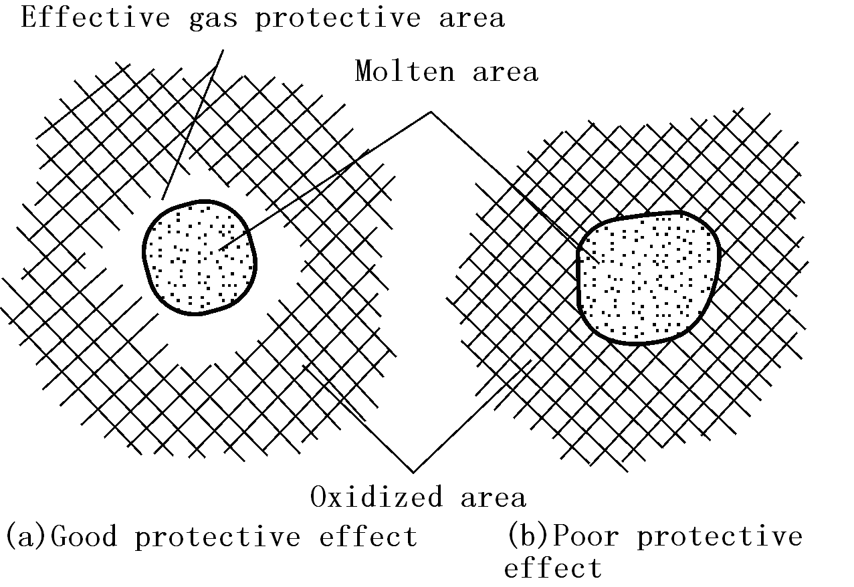
Obr. 11-3 Efektivní ochranná oblast argonu
Ochranný účinek plynu lze navíc posoudit přímým pozorováním barvy povrchu svarové housenky. Například svařování z nerezové oceli. Pokud je povrch svarové housenky stříbřitě bílý nebo zlatý, znamená to, že ochranný účinek plynu je dobrý. Pokud se však povrch svarové housenky jeví jako šedý nebo černý, znamená to, že ochranný účinek plynu je špatný.
Parametry svařovacího procesu
Ochranný účinek plynu, stabilita svařování a kvalita svarových housenek GTAW má přímý vztah s parametry svařovacího procesu. Proto zvolte vhodné parametry svařovacího procesu, abyste zajistili vysokou kvalitu svarového spoje.
Parametry svařovacího procesu pro GTAW zahrnují typ a polaritu proudu, průměr wolframové elektrody, svařovací proud, průtok argonu, rychlost svařování a procesní faktory atd.
A. Typ a polarita proudu pro GTAW by měla být zvolena podle materiálu obrobku a také provozního režimu.
B. Vyberte wolframovou elektrodu s vhodným průměrem hlavně podle tloušťky obrobku. Kromě toho, když je tloušťka obrobku stejná, měly by být vybrány wolframové elektrody s různými průměry vzhledem k různým typům proudu a polaritám a různým přípustným rozsahům proudu pro wolframovou elektrodu. Nesprávný průměr wolframu povede k nestabilnímu oblouku, vážnému popálení a wolframu ve svarové housence.
C. Po určení průměru wolframu vyberte správný svařovací proud. Příliš vysoký nebo příliš nízký svařovací proud způsobuje špatné svarové housenky nebo vady svařování. U přípustných proudových rozsahů pro wolframové elektrody wolframu / ceru wolframu s různými průměry viz níže uvedená tabulka.
Přípustné rozsahy proudu pro wolframové elektrody s různými průměry
Průměr wolframu (mm) | DCEN (A) | DCEP (A) | AC (A)
1.0 | 15~80 | -- | 20~60
1.6 | 70~150 | 10~20 | 60~120
2.4 | 150~250 | 15~30 | 100~180
3.2 | 250~400 | 25~40 | 160~250
4.0 | 400~500 | 40~55 | 200~320
5.0 | 500~750 | 55~80 | 290~390
6.0 | 750~1000 | 80~125 | 340~525
Proud argonu se volí hlavně podle průměru wolframu a průměru trysky. Pro trysku s určitým otvorem by měl být vhodný proud argonu. Pokud je průtok plynu příliš vysoký, rychlost proudění plynu se zvýší. Je tedy obtížné udržet stabilní laminární proudění a svařovací zóna nemůže být dobře chráněna. Mezitím bude odebráno více tepla, což ovlivní stabilitu oblouku. Je-li průtok plynu příliš nízký, bude mít vliv ochranný účinek plynu v důsledku rušení proudění vzduchu do okolního prostředí. Průtok argonu by měl být obecně v rozmezí 3 až 20 l / min.
- Pod podmínkou pevného průměru wolframu, svařovacího proudu a průtoku argonu, příliš vysoká rychlost svařování způsobí, že se proud ochranného plynu odchýlí od wolframové elektrody a roztaveného bazénu, a tím bude ovlivněn ochranný účinek plynu. Kromě toho rychlost svařování výrazně ovlivňuje tvar svarové housenky. Proto je velmi důležité zvolit správnou rychlost svařování.
- Procesní faktory se vztahují především na tvar a průměr trysky, vzdálenost mezi tryskou a obrobkem, vyčnívající a průměr plnicího drátu atd. Přestože změna těchto faktorů není příliš velká, ovlivňuje více či méně svařování a ochranný účinek plynu. Proto by měly být vybrány všechny faktory podle specifických požadavků na svařování.
- Obecně platí, že průměr trysky by měl být v rozmezí 5 - 20 mm, vzdálenost mezi tryskou a obrobkem by neměla být větší než 15 mm, výřez by měl být 3 - 4 mm a průměr drátu by měl být vybrán podle tloušťky obrobku.
11.4 Všeobecné požadavky na GTAW
- Řízení plynu: V GTAW je vyžadován předfuk a dofuk. Argon je druh inertního plynu, který lze snadno rozložit. Nejdříve vyplňte prostor mezi obrobkem a wolframovou elektrodou argonem a pak se může oblouk snáze zapálit. Po ukončení svařování udržujte průtok plynu a obrobek nebude příliš rychle chladnout. Tím je možno se vyhnout oxidaci obrobku a zajistit dobrý svařovací účinek.
- Ruční přepínání proudu: Při zapnutém ručním spínači by měl být proud zpožděn o dobu předfuku. Po vypnutí ručního spínače a ukončení svařování je třeba nejprve přerušit přívod proudu a udržet průtok plynu v závislosti na době dofuku.
- Generování a řízení vysokého napětí: Stroj GTAW používá vysokonapěťový režim zapalování. Je nutné, aby bylo při zapálení oblouku vysoké napětí a po úspěšném zapálení oblouku by nemělo být žádné vysoké napětí.
- 4) Ochrana před rušením: Vysoké napětí pro zapálení oblouku v GTAW je doprovázeno vysokou frekvencí, která způsobuje vážné rušení obvodu stroje. Pro obvod je tedy nutná dobrá schopnost proti rušení.

11.5 Ruční svařování elektrickým obloukem (MMA)
Ruční svařování kovu obloukem, zkráceně MMA, je režim obloukového svařování ručně ovládanou elektrodou. Zařízení pro MMA je jednoduché, pohodlné a flexibilní pro provoz s vysokou adaptabilitou. MMA se aplikuje na různé kovové materiály a tloušťce větší než 2 mm a různé struktury, zejména na obrobek se složitou strukturou a tvarem, krátké svarové spoje nebo ohybové tvary, stejně jako svarové spoje v různých prostorových místech.

SVAŘOVACÍ PROCES MMA
Připojte dva výstupní konce svářečky k obrobku a držáku elektrod, a potom přitáhněte elektrodu k držáku elektrod. Při svařování se mezi elektrodou a obrobkem zapálí oblouk a konec elektrody a část obrobku je tavená, aby vytvořila svařovací svár pod vysokoteplotním obloukem. Svařovací svár se rychle ochladí a kondenzuje tak, aby vytvořil svarový spoj, který může pevně integrálně spojit dva samostatné kusy obrobku. Povlak elektrody se taví tak, aby vznikla struska, která zakryje svařovací svár. Chladná struska může tvořit struskovou kůru pro ochranu svarového spoje. Kůra ztrusek je konečně odstraněna a svařování spojů je dokončeno.

Nástroje pro MMA
Mezi běžné nástroje pro MMA patří držák elektrod, svařovací maska, kladívko na strusku, drátěný kartáč (viz obr. 10), svařovací kabel a zásoby na ochranu práce.
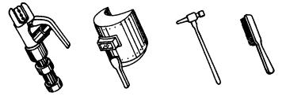
a) držák elektrod b) svařovací maska c) kladívko na strusku d) drátěný kartáč
Obr. 11-4 Nástroje pro MMA
a) Držák elektrod: nástroj pro upínání elektrody a vodič proudu, zejména včetně typu 300A a typu 500A.
b) Svařovací maska: Stínící nástroj pro ochranu očí a obličeje před poškozením způsobeným obloukem a rozstřikem, včetně typu držadla typu helmy. Barevné chemické sklo je instalováno na okénko masky pro filtrování ultrafialového paprsku a infračerveného paprsku. Stav spalování oblouku a stav svařovacích svárů lze pozorovat přes okénko při svařování. Obsluha tedy může pohodlně svařovat.
c) Kladívko na strusku: pro odstranění struskové kůry na povrchu svarového spoje.
d) Drátěný kartáč: slouží k odstranění nečistot a rzi na spojích obrobku před svařováním, stejně jako k čištění povrchu svarového spoje a rozstřiku po svařování.
e) Svařovací kabel: obvykle kabely tvořené z mnoha jemných měděných drátů. Mohou být použity oba typy kabelů typ YHH svařovací kabel s gumovým obalem a extra-flexibilní typ THHR svařovací kabel s gumovým obalem. Držák elektrody a svařovací stroj jsou připojeny kabelem a tento kabel je pojmenován svařovací kabel (živý drat)- Svařovací stroj a obrobek jsou připojeny jiným kabelem (zemnící drát). Držák elektrod je pokryt izolačním materiálem, který zajišťuje izolaci a tepelnou izolac.

ZÁKLADNÍ PROVOZ MMA
1) Čištění svařovacího spoje
Rez a mastná špína na spoji je třeba před svařováním úplně odstranit, aby bylo možné pohodlně zapálit a stabilizovat oblouk, stejně jako zajistit kvalitu svarového spoje. Drátěným kartáčem odstraníte menší nečistoty, pro odstranění většího znečištění použijte brusný kotouč.
2) Postoj v provozu
Vezměte si například svařování ploché svařování tupého spoje a spoje ve tvaru T zleva do prava (Viz obr. 9) Uživatel by měl stát v pravé části pracovního směru svařovaného spoje s maskou v levé ruce a držákem elektrodv pravé ruce. Levý loket uživatele by měl být umístěný na jeho levém koleni, aby chránil horní tělo od shora dolů a jeho rameno by mělo být oddělené od žeberní části, aby se volně pohybovalo.
`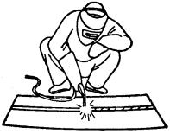  a) ploché svařování | 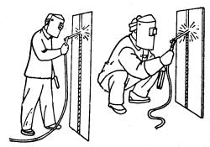  b) vertikální svařování
Obr. 11-5 Postoj při svařování
3) Zapálení oblouku
Zapalování oblouku je proces výroby stabilního oblouku mezi elektrodou a obrobkem za účelem ohřevu pro provedení svařování. Společný režim zapalování oblouku zahrnuje režim seškrábání a úderný režim. (Viz obr. 10). Během svařování se dotkněte povrchu obrobku koncem elektrody oškrábáním nebo zasažením světla, aby došlo ke zkratu, a potom rychle zvedněte elektrodu 2~4 mm, aby se zapálil oblouk. Pokud dojde k selhání elektrického zapalování, je to pravděpodobně proto, že na konci je povlak, což ovlivňuje elektrickou vodivost. V takovém případě může uživatel silně zaklepat elektrodu, aby odstranil izolační material, dokud neuvidí jádro kovového povrchu drátu.
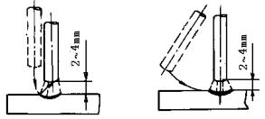
a) úderný reřim b) třecí režim
Obr. 11-6 módy zapalování oblouku
4) Směr svařování
Pro zajištění pevných pozic dvou kusů svařovacích ploch a výhodnému svařování, 30 ~40mm krátké spoje, jsou svařovány každou určenou vzdálenost, aby se při svařovací sestavě fixovaly určené polohy obrobku. Tento proces se jmenuje směr svařování.
5) Manipulace s elektrodami
Manipulace s elektrodami je výsledným pohybem, ve kterém se elektroda současně pohybuje ve třech základních směrech: elektroda se postupně pohybuje po směru svařování; elektroda se postupně pohybuje směrem ke sváru; a elektroda se příčně otáčí. (Viz obr. 11) Elektroda by měla být správně manipulována ve třech směrech pohybu po zapálení oblouku. Při vertikálním a plochém svařování, je nejdůležitější kontrolovat následující tři aspekty: úhel svařování, délku oblouku a rychlost svařování. Úhel svařování: elektroda by měla být skloněna v úhlu 70 ～ 80° dopředu. (Viz obr. 12) Délka oblouku: správná délka oblouku se obecně rovná průměru elektrody. Rychlost svařování: správná rychlost svařování by měla činit šířku sváru svařovacího pera přibližně dvojnásobkem průměru elektrody a povrch svařovacího pera by měl být plochý s jemnými vlnami. Pokud je rychlost svařování příliš vysoká a svařovací perlička je úzká a vysoká, vlnky jsou drsné a fúze není dobře provedena. Pokud je rychlost svařování pomalá, šířka sváru je nadměrná a obrobek se může snadno spálit. Kromě toho by mělo být správné napětí, elektroda by měla být vyrovnaná, oblouk by měl být nízký a rychlost svařování by neměla být příliš vysoká a měla by být během celého procesu vyrovnaná.
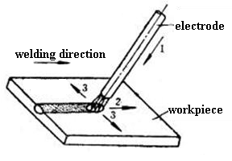  1-posun směrem dolů  2-pohybujte ke směru svařování  3-příčné kývání  Obr.11-7 Tři základní momenty pohybu elektrody | 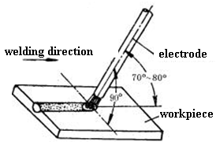  Obr. 11-8 úhly elektrody v plochém svařování
6) Zhášení oblouku
Při svařování je nevyhnutelné uhasit oblouk. Špatné zhášení oblouku, může způsobit mělký svařovací kráter, nízkou hustotu a pevnost svarového kovu, díky němuž se snadno vytvářejí praskliny, vzduchové otvory, dochází k zapuštění strusky a vznikají další nedostatky. Postupně vytáhněte konec elektrody do drážky a zvedněte oblouk při hašení, abyste zúžili svařovací kráter, snížili kov a teplotu. Tak mohou být odstraněny závady, jako jsou praskliny a vzduchové otvory. Nahromaďte svařovaný kov z sváru, aby byl svařovaný kráter dostatečně přenesen. Poté po svaření odstraňte nahromaděnou část. Provozní režimy obloukového hašení jsou uvedeny v tabulce.
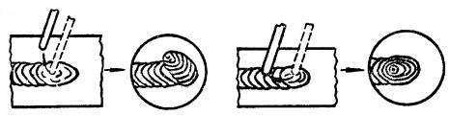  a) zhášení oblouku na vnější straně svařovací housenky | b) Zhášení oblouku na svarové housence
Obr.11-9 Režimy hašení oblouku
7) Čištění svařovaných dílů
Po svařování vyčistěte svařovací strusku a rozstřik pomocí drátěného kartáče a podobných nástrojů.

12. ÚDRŽBA
Následující operace vyžaduje dostatečné odborné znalosti o elektrickém aspektu a komplexních bezpečnostních znalostech. Provozovatelé by měli být držiteli platných osvědčení o způsobilosti, které dokládají jejich dovednosti a znalosti. Ujistěte se, že před odkrytím svářečky je odpojen vstupní kabel zařízení od elektrické sítě.

(1) Check periodically whether inner circuit connection is ok (esp. plugs). Tighten the loose connection. If there is oxidization, remove it with sandpaper and then reconnect.
(2) Keep hands, hair and tools away from the moving parts such as the fan to avoid personal injury or machine damage.
(3) Clean the dust periodically with dry and clean compressed air. If welding in environment with heavy smoke and pollution, the machine should be cleaned daily. The pressure of compressed air should be at a proper lever lest the small parts inside the machine be damaged.
(4) Avoid rain, water and vapor infilter the machine. If there is, dry it and check the insulation with a megger (including that between the connections and that between the connection and the case). Only when there is no abnormal phenomena can welding be continued.
(5) Check periodically whether the insulation skin of all cables are perfect. If there is any dilapidation, wrap it or replace it.
(6) Put the machine into the original packing in dry location if it is not to be used for a long time.


- Pravidelně kontrolujte, zda je připojení vnitřního obvodu v dobrém stavu (zejména zástrčky). Utáhněte uvolněné spojení. Pokud dojde k oxidaci, odstraňte ji smirkovým papírem a poté znovu připojte.
- Udržujte ruce, vlasy a nástroje v dostatečné vzdálenosti od pohyblivých částí, jako je ventilátor, aby nedošlo ke zranění osob nebo poškození stroje.
- Prach pravidelně čistěte suchým a čistým stlačeným vzduchem. Při svařování prostředí s těžkým kouřem a znečištěním je třeba stroj čistit denně. Tlak stlačeného vzduchu by měl být na správné úrovni, aby nedošlo k poškození malých částí uvnitř stroje.
- Zabraňte pronikání deště, vody a par do stroje. Pokud k tomu dojde, vysušte a zkontrolujte izolaci zařízení (včetně spojení mezi spoji a přípojkami). Stroj může být použit pouze v případě, že se již nevyskytují žádné abnormální jevy.
- Pravidelně kontrolujte, zda je izolační kryt všech kabelů v dobrém stavu. Pokud dojde ke zchátrání, znovu jej zabalte nebo vyměňte.
- Pokud přístroj nebudete delší dobu používat, vložte jej do původního obalu na suchém místě.

13. ODSTRAŇOVÁNÍ PROBLÉMŮ
Následující operace vyžadují dostatečné odborné znalosti o elektrickém aspektu a komplexních bezpečnostních znalostech. Provozovatelé by měli být držiteli platných osvědčení o způsobilosti, které dokládají jejich dovednosti a znalosti. Ujistěte se, že před odkrytím svářečky je odpojen vstupní kabel zařízení od elektrické sítě.

.

(1) Check periodically whether inner circuit connection is ok (esp. plugs). Tighten the loose connection. If there is oxidization, remove it with sandpaper and then reconnect.
(2) Keep hands, hair and tools away from the moving parts such as the fan to avoid personal injury or machine damage.
(3) Clean the dust periodically with dry and clean compressed air. If welding in environment with heavy smoke and pollution, the machine should be cleaned daily. The pressure of compressed air should be at a proper lever lest the small parts inside the machine be damaged.
(4) Avoid rain, water and vapor infilter the machine. If there is, dry it and check the insulation with a megger (including that between the connections and that between the connection and the case). Only when there is no abnormal phenomena can welding be continued.
(5) Check periodically whether the insulation skin of all cables are perfect. If there is any dilapidation, wrap it or replace it.
(6) Put the machine into the original packing in dry location if it is not to be used for a long time.
13.1 BĚŽNÁ ANALÝZA A ŘEŠENÍ ZÁVAD:
Druh závady | Příčina a řešení
Po zapntí stroje, kontrolka napájení nesvítí, ventilátor nepracuje a nefunguje žádný svařovací výstup. | - Zkontrolujte, zda je spínač napájení zavřený.  - Žádný vstupní výkon.
Po zapntí stroje, ventilátor pracuje, ale výstupní proud je nestabilní a při svařování nelze ovládat potenciometrem. | - Aktuální potenciometr selže. Vyměňte ho.  - Zkontrolujte, zda uvnitř stroje není žádný volný kontakt. Pokud jsou spoje uvolněné, znovu je připojte.
Po zapntí stroje, rozsvítí se indikátor napájení, ventilátor pracuje, ale nefunguje žádný svařovací výstup | - Zkontrolujte, zda uvnitř stroje není žádný volný kontakt.  - Otevřený okruh nebo uvolněný kontakt se vyskytují ve spoji výstupní svorky.  - Kontrolka přehřátí se rozsvítí.  - Stroj je pod ochranou proti přehřátí. Po ochlazení svařovacího stroje se může automaticky obnovit.  - Zkontrolujte, zda je tepelný spínač v pořádku. Pokud je poškozen, vyměňte jej.  - Zkontrolujte, zda je tepelný spínač volně připojen a v případě potřeby jej znovu připojte.
Držák elektrody je velmi horký. | Jmenovitý proud držáku elektrody je menší než aktuální pracovní proud. Nahraďte ji větším jmenovitým proudem.
Nadměrný rozstřik při svařování metodou MMA.. | Připojení polarity výstupu je nesprávné. Vyměňte polaritu.
Více informací k pokynům k údržbě naleznete na CD.
Tento produkt se neustále zlepšuje, takže se mohou objevit rozdíly v částech s výjimkou funkcí a provozu. Děkujeme za pochopení.

13.2 SEZNAM NÁHRADNÍCH DÍLŮ PRO ÚDRŽBU
No. | Material Code | Name of Material
1 | 10007251 | IGBT-FGH40N60
2 | 10007253 | IGBT-FGH60N60
3 | 10037794 | IGBT- GD60SGK60T2S
4 | 10006272 | Rectifying tube WSAD92-02
5 | 10006248 | Rectifying tube D92-02
6 | 10006271 | Rectifying tube FFA60UP30DE
7 | 10005801 | Electrolytic capacitor CD-470uF-400V
8 | 10037138 | Electrolytic capacitor CD-560uF-400V
9 | 10005848 | Electrolytic capacitor CD-680uF-400V
10 | 10033189 | Integrated circuit UC3846ON)
11 | 10006677 | Integrated circuit TL084
12 | 10006282 | NMOS tube IRFZ24N
13 | 10006284 | PMOS tube IRF9Z24N
14 | 10037146 | TOP266KG(ESOP-12)
15 | 10037147 | LM79L15ACMX(SO-8)

PŘÍLOHA A: BALENÍ, DOPRAVA A SKLADOVÁNÍ

A1. Balení
Č. | Název | Jednotka | množství
1 | Uživatelská příručka pro řadu MIG | Objem | 1
2 | Certifikát produktu | list | 1
3 | Záruční list | list | 1
4 | vysoušedlo | balení | 1
5 | Rychloupínací výstroj | balení | 1
6 | CD údržba | kus | 0
“*”- Ne všechny produkty obsahují stejné položky.

A2. Doprava
Při práci s přístrojem je nutno pracovat opatrně, aby nedošlo k drsnému nárazu. Zařízení by mělo být chráněno, aby nebylo při přepravě vystaveno vlhkosti nebo dešti.

A3. Skladování
Teplota pro skladování: -25℃~+50℃
Vlhkost pro skladování: relativní vlhkost ≤90%
Doba skladování: 12 měsíců

Místo pro skladování: ventilační prostor bez korozního plynu.

PŘÍLOHA B: HISTORIE REVIZÍ
Č. | Popis | Verze | Čas
1 | První vydání | W2110A SC-A0 | May, 2013
2
3
4
5
6

PŘÍLOHA C: SCHÉMA ZAPOJENÍ KOMPLETNÍHO STROJE
Schéma zapojení W211 / W212

LIKVIDACE ELEKTROODPADU

Tyto stroje jsou postaveny z materiálů, které neobsahují toxické nebo jedovaté látky pro uživatele. Pro likvidaci vyřazeného zařízení využijte sběrných míst určených k odběru použitého elektrozařízení. Použité zařízení nevhazujte do běžného odpadu. Společnost je zapsána do kolektivního systému ASEKOL (pod evidenčním číslem výrobce AK-051706) a sama zajišťuje financování nakládání s elektroodpady.

ES PROHLÁŠENÍ O SHODĚ
NÍ O SHODĚ
My, firma AEK svařovací technika s.r.o.
Pražská 410/11
674 01, Česká Republika
IČ: 26264421

prohlašujeme na svou výlučnou odpovědnost, že výrobky níže uvedené splňují požadavky zákona č.
22/1997 Sb. v posledním znění a nařízení vlády č. 17/2003 Sb., č. 24/2003 Sb., č. 616/2006 Sb.

Typy:
TIG 160P W216 / TIG180P W211 / TIG200P W212
Popis elektrického zařízení:
Svařovací invertory
Směrnice o strojních zařízeních (2011/65/EU)
Směrnice pro nízké napětí (2014/35/EU)
Směrnice EMC (2014/30/EU)
Odkaz na harmonizované normy:
ČSN EN IEC 60974-1
ČSN EN IEC 60974-10 (Třída A)
a normy související

Poslední dvojčíslí roku, v němž bylo na výrobky umístěno označení CE:
16

Místo vydání: Třebíč
Datum vydání: 10.3.2019
Jméno: Daniel Keliar
Funkce: jednatel společnosti

AEK svařovací technika s.r.o.
Pražská 410/11
674 01, Třebíč
Česká Republika

Tel/Fax: + 420 568 853 213
Email: info@aeksvarovani.cz

www.aek-svareci-technika.cz



